­

**Inconsistance mathématique et physique du modèle des Trous Noirs. Le modèle des Plugstars en tant qu’alternative.**

J.P.Petit[[1]](#footnote-1) G. D’Agostini[[2]](#footnote-2)

Manaty Research Group

\_\_\_\_\_\_\_\_\_\_\_\_\_\_\_\_\_\_\_\_\_\_\_\_\_\_\_\_\_\_\_\_\_\_\_\_\_\_\_\_\_\_\_\_\_\_\_\_\_\_\_\_\_\_\_\_\_\_\_\_\_\_\_\_\_\_\_\_\_\_\_\_\_\_\_\_\_\_\_\_\_\_\_\_\_\_\_\_\_\_\_\_\_

**Résumé** :

On détaille les différents points sur lesquels se base le modèle du trou noir, en montrant en particulier que l’extension métrique de Kruskal repose sur un changement de variable irrégulier, associé à l’hypothèse que zéro élevé à la puissance zéro est égal à l’unité. L’obsession naïve de la contractibilité de l’espace amène ses concepteurs à une véritable aberration géométrique consistant à envisager qu’à l’intérieur de l’objet les variables de temps et d’espace voient leurs rôles s’échanger, alors qu’une structure équipée d’une sphère de gorge évite ce choix. On montre qu’une relecture de la solution de Schwarzschild intérieure, conjuguée au choix d’une autre coordonnée de temps admettant la présence d’un terme croisé en drdt, conduit à envisager une one-way membrane, en tant qu’interface de communication entre deux espace temps Lorentzien à travers laquelle la matière transite en un temps fini, ce qui invalide le traitement de la solution de Schwarzschild extérieure en tant qu’arrêt sur image d’un processus très rapide. La prise en compte de la solution de Schwarzschild intérieure, où une criticité physique survient avant la criticité géométrique montre que ceci se traduit par une inversion locale, au centre de l’objet, de la variable temps et de la masse des particules. Ce phénomène peut alors être interprété à travers le modèle cosmologique Janus, cette masse en excès étant aussitôt éjectée hors de l’étoile. Un modèle alternatif, de plugstar, émerge, présentant un redshift gravitationnel de 3, qui cadre avec les données collectées pour les objets hypermassifs de M87 et de la voie lactée. Nous prédisons que cette même valeur accompagnera les images semblables qui seront collectées dans le futur.

\_\_\_\_\_\_\_\_\_\_\_\_\_\_\_\_\_\_\_\_\_\_\_\_\_\_\_\_\_\_\_\_\_\_\_\_\_\_\_\_\_\_\_\_\_\_\_\_\_\_\_\_\_\_\_\_\_\_\_\_\_\_\_\_\_\_\_\_\_\_\_\_\_\_\_\_\_\_\_\_\_\_\_\_\_\_\_\_\_\_\_\_\_

**Mots-clés**: black hole, Schwarzschild, Janus Cosmological Model, Kruskal, Plugstar, neutron star, negative mass, negative energy,

\_\_\_\_\_\_\_\_\_\_\_\_\_\_\_\_\_\_\_\_\_\_\_\_\_\_\_\_\_\_\_\_\_\_\_\_\_\_\_\_\_\_\_\_\_\_\_\_\_\_\_\_\_\_\_\_\_\_\_\_\_\_\_\_\_\_\_\_\_\_\_\_\_\_\_\_\_\_\_\_\_\_\_\_\_\_\_\_\_\_\_\_\_

1 – **Introduction**.

Aujourd’hui l’existence des trous noirs stellaires ou géants, est considérée comme un fait avéré[[3]](#footnote-3). Ainsi, lorsque les premières images de l’objet supermassif situé au centre de la galaxie M87 émergèrent d’une reconstitution à l’aide d’un long traitement de la masse énorme des données collectées par l’ordinateur, les scientifiques titrèrent aussitôt [1] :

*Premiers résultats du télescope de l’horizon des évènements.   
Première image du trou noir supermassifs.*

L’identification de l’image obtenue avec celle d’un « Trou Noir Supermassif » est apparue d’emblée comme incontestable, la phrase étant :

*It is also straightforward to reject some alternative interpretation.*

Traduction :

*La conclusion qui s’impose est de rejeter toute interprétation alternative.*

A l’appui de cette conclusion les auteurs effectuent un recensement de tous les modèles interprétatifs connus, dont aucun ne leur semble cadrer avec l’image obtenue. Mais que voit-on sur cette image, présentée en fausses couleurs ? Avant tout un anneau de plus grande luminosité, entourant une tache sombre. Dans l’article, en dessous de l’image de gauche de la figure 1, on trouve une barre permettant de relier l’intensité chromatique à une température de brillance, ou le noir code une valeur proche de zéro, tandis qu’un jaune très clair, tirant vers le blanc, désigne une température de brillance maximale atteignant 6 milliards de degrés.

Les radiotélescopes ayant contribué à la construction d’une telle image sur la base de longueurs d’onde millimétriques, correspondant à une émission par rayonnement synchrotron autour de 230 Gigahertz. Même constat cinq ans plus tard quand arrive la première image de l’objet Sgr A\*, situé au centre de la Voie Lactée, image de droite.

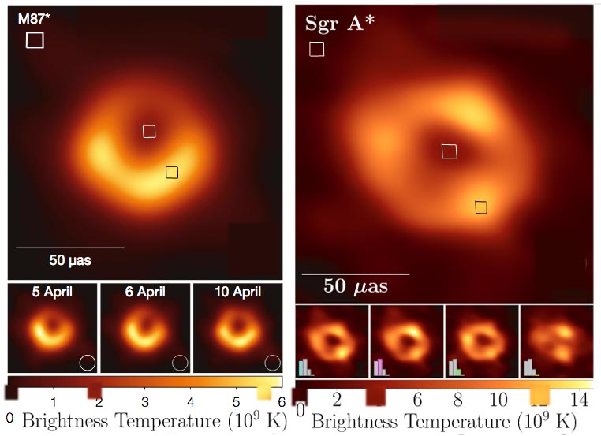

*Figure 1 : Images des objets au centre de M87 et de la Voie Lactée.*

*Mesures de température de brillance. Rapport Tmax/Tmin : 3.*

*.*

Il se trouve que l’œil humain perçoit avec précision les différences chromatiques. En l’utilisant comme instrument de mesure, si on trouve que la température de brillance de l’environnement cadre avec une valeur nulle c’est loin d’être le cas pour la partie centrale de l’objet de la figure de gauche, représentant l’objet au centre de M87, qui conduit à une valeur autour de 1,9 milliards de degrés, la température maximale, dans l’anneau, atteignant 5,7 milliards de kelvin. Rapport entre les deux : 3. Bien que les auteurs de l’article ajoutent « que la valeur de la température de brillance mesurée ne doit pas être immédiatement identifiée à une température du plasma entourant l’objet », on est quand même en droit de penser qu’il existe une forte corrélation entre les deux. Passons à l’objet de la figure de droite, représentant l’objet Sgr A\*, au centre de la voie lactée. Température Minimale 4 milliards de degrés. Température maximale 12 milliards de degrés.

Encore une fois, rapport des températures de brillance  : 3

Si on se rapporte aux images de synthèse des trous noirs, si on se fonde sur les nombreuses simulations effectuées, un contraste de température de brillance bien supérieur devrait pouvoir être observée, quel que soit l’angle sous lequel celui-ci est observé.

Le mois de novembre 1915 est considéré comme le moment de la naissance de la relativité générale, correspondant à la première publication [2] par Albert Einstein de sa célèbre équation de champ, dont tout est censé découler. A l’occasion du centenaire de cette découverte les principaux spécialistes de cette discipline, dans le monde entier, donnèrent des conférences retraçant les évènements qui marquèrent l’avènement de cette nouvelle vision du monde. En France l’académicien Thibault Damour s’attela à cette tache en les exposant lors de conférences données à l’Institut des Hautes Etudes, où il est professeur titulaire[[4]](#footnote-4). S’agissant du modèle du trou noir, en tout début de conférence il présente deux diapositives. Dans la première image on voit le visage du mathématicien allemand Karl Schwarzschild, auteur de la première solution non linéaire [3] de l’équation de champ publiée par Einstein quelques mois plus tôt, et qui sera à la base de l’élaboration du modèle du trou noir, un demi siècle plus tard. En bas de l’image la reproduction à l’identique de la métrique publiée par lui en décembre 1915-1916.

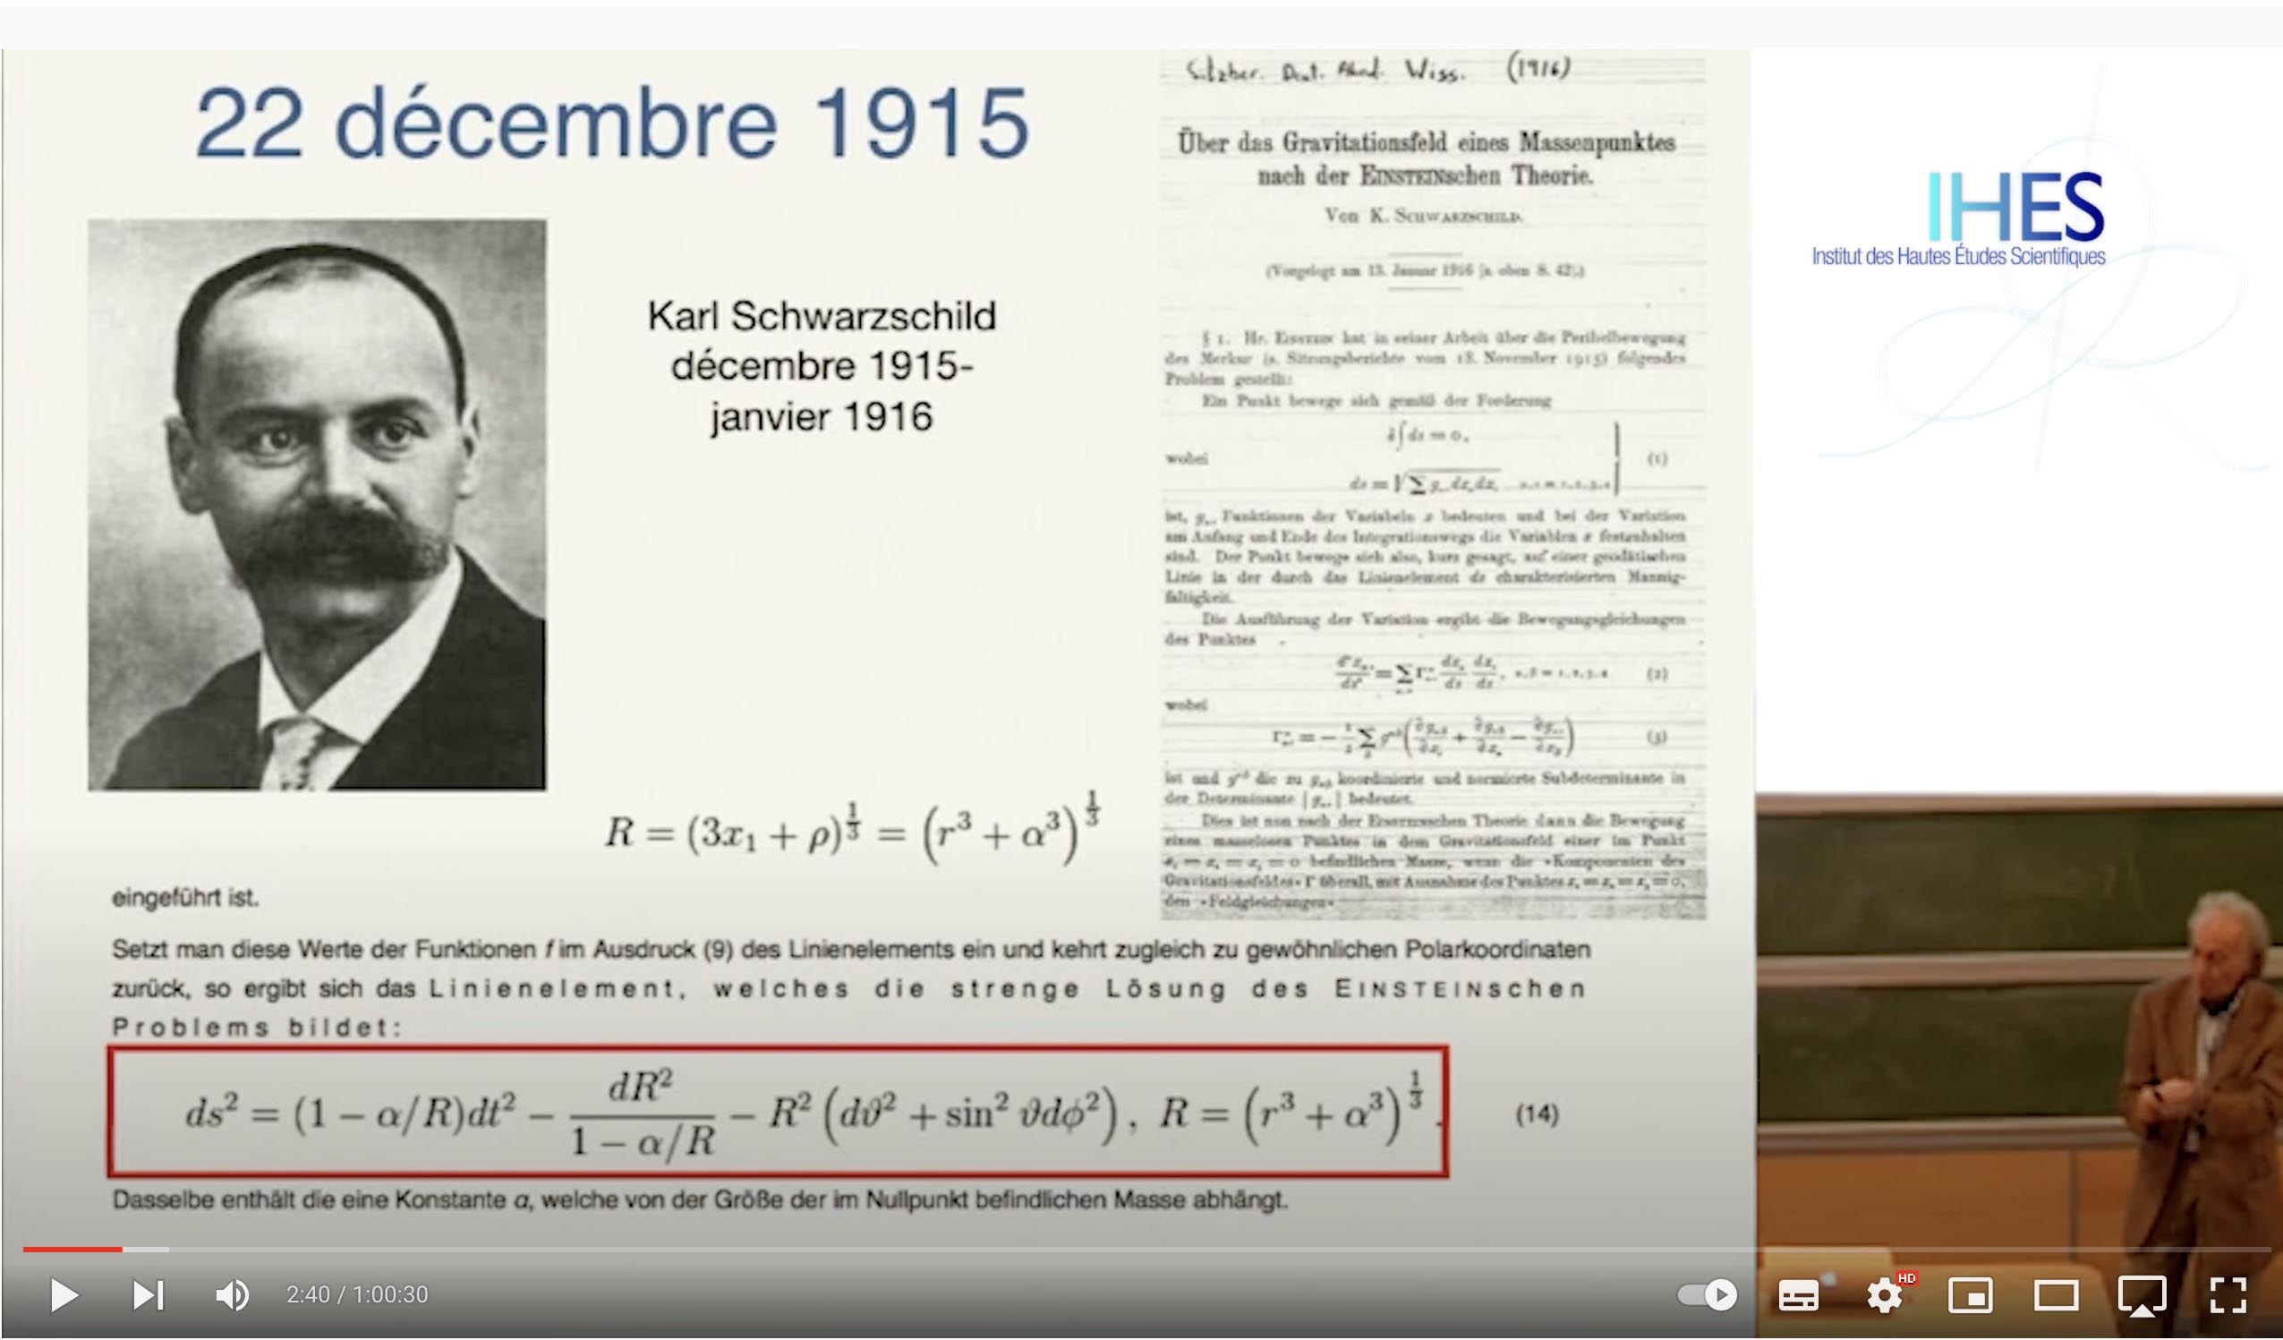

*Figure 2 : La première présentation de sa solution métrique par K.Schwarzschild*

Ces calculs de géométrie différentielle reposent entièrement sur des quantités réelles, qu’il s’agisse des valeurs des coordonnées ou de la longueur s , identifiée au temps propre.  représente ce qui sera plus tard appelé « rayon de Schwarzschild RS », ou « rayon gravitationnel Rg ». Très clairement, au début de son article [3] Schwarzschild précise les coordonnées dans lesquelles il compte exprimer sa solution :

(1) 

On trouve dans cette expression deux lettres. La première est r , qui est la coordonnée radiale figurant dans un passage en coordonnées polaires, traduisant le passage d’un système de représentation  au système , tout ceci étant parfaitement précisé dans l’article :

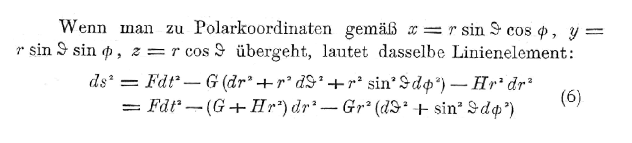

*Figure 3 : Schwarzschild introduit des coordonnées polaires* [3]

Mais, pour recoller plus aisément au résultat d’Einstein, qui construit une solution approchée, linéaire, Schwarzschild introduit ce qu’il appelle une « grandeur intermédiaire R» (« Hilfstroe »), définie par :

(2) 

Il est clair, sans ces conditions, que la portion de l’espace temps telle que  sort du monde des réels. Nous proposons de montrer dans cet article comment l’erreur fondamentale, consistant à traiter cette grandeur R comme une variable radiale, a produit une chimère, qui est devenue le modèle du trou noir. Aujourd’hui, soit les spécialistes n’ont pas conscience de cette erreur, soit ils se refusent à l’envisager. Témoin cette seconde diapositive de Damour, suivant immédiatement la précédente :

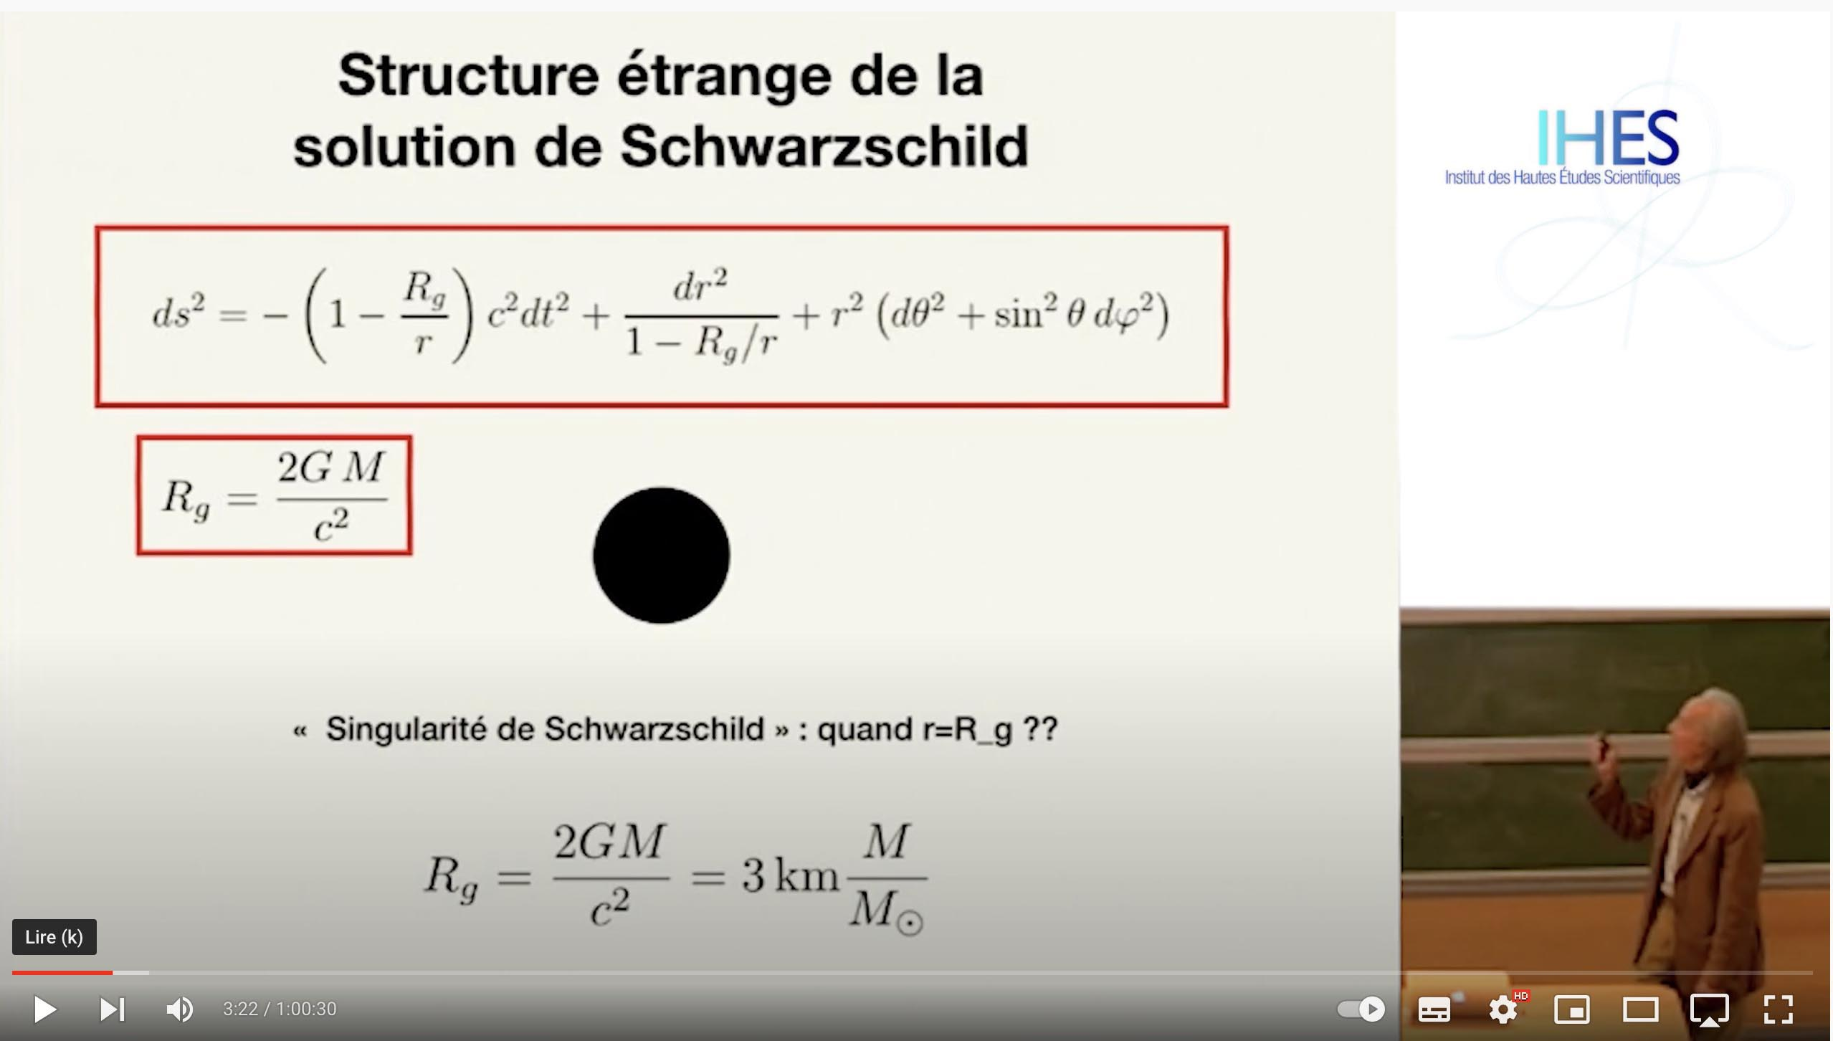

*Figure 4 : L’identification de la grandeur intermédiaire R à une coordonnée polaire r.*

En fait, si Schwarzschild avait exprimé se solution en utilisant les variables  qu’il avait choisies, il aurait du écrire :

(3) 

Il est impossible de comprendre comment une erreur aussi grossière et aussi dommageable a pu être commise après la seconde guerre mondiale, il y a plus d’un demi-siècle, si on ne reprend pas avec précision le fil de l’histoire de ce qui est considérée aujourd’hui comme la science cosmologique.

2 – **Rappel historique**

En 1916 le mathématicien Karl Schwarzschild part de l’équation de champ qu’Albert Einstein vient de construire [2] en 1915 et grâce à laquelle celui-ci a pu construire une solution stationnaire, linéarisée [4], de son équation, quand le second membre est nul, c’est à dire se référant à une portion d’espace temps vide. A partir de cette solution, s’exprimant sous la forme d’une métrique, Einstein a pu produire des géodésiques en proposant que les planètes suivent ces courbes :

Les orbites elliptiques (planètes) et les trajectoires hyperboliques (comètes) deviennent alors une forme approchée de ces courbes géodésiques correspondant à l’approximation Newtonienne.

Ce résultat relègue les constructions de Newton et de Laplace à des approximations d’une nouvelle mécanique céleste, fondée sur les solutions géométriques de l’équation d’Einstein, à prétention d’universalité.

A partir de la solution linéarisée qu’il a construite et publiée Einstein trouve ainsi l’explication du phénomène de l’avance du périhélie de la planète Mercure. Il envoie alors l’ensemble de ces résultats à Karl Schwarzschild qui est alors en cantonnement sur le front est, le front russe.

Celui-ci, mathématicien, rompu à la physique et à l’astronomie, maîtrise totalement les nouveaux outils de la géométrie différentielle. Il comprend immédiatement la portée des travaux d’Einstein.

Il envisage alors d’emblée de les compléter en visant une modélisation complète du problème posé en termes de physique. Il décide de représenter la source du champ, les étoiles, le Soleil, comme des sphères emplies d’un fluide incompressible, de densité constante . Il construit alors, toujours dans l’hypothèse de stationnarité, les deux solutions géométriques, sous une forme non-linéaire [5] , décrivant :

* La géométrie à l’extérieur de l’astre, sous la forme d’une solution métrique que nous désignerons par 
* La géométrie à l’intérieur de l’astre, sous la forme d’une solution métrique que nous désignerons par 

Il entreprend de construire ses solutions dans un système de coordonnées . A aucun moment il ne se réfère au monde des complexes. Ces coordonnées sont des réels, de même que l’élément de longueur s, clé de cette description géométrique. Il passe rapidement à des coordonnées polaires  Voir figure 3. La grandeur r est donc automatiquement réelle et positive

Il assure la compatibilité de ces deux solutions en donnant les conditions de raccord des deux systèmes géométriques, sur la sphère.

Son but premier est de recoller avec le résultat d’Albert Einstein [4] , pour qui il éprouve une profonde admiration. Son but n’est donc pas d’explorer les tenants et aboutissants des solutions qu’il a construites mais de recoller ses résultats, sous leur forme linéarisée, avec celui d’Einstein.

La version non-linéaire de ces solutions ne lui semble pas présenter un intérêt au plan de la physique, dans la mesure où le rayon caractéristique, qu’il appelle  , auquel on donnera son nom, le rayon de Schwarzschild Rs, se trouve être très faible vis à vis du rayon de l’étoile (qu’il évalue à 3 km dans le cas du Soleil, comme le fait Einstein).

Il ne présente donc pas explicitement ses solutions métriques mais se contente, dans un courrier adressé à Einstein, d’une formulation particulière, en coordonnées sphériques, exprimée à l’aide d’une variable intermédiaire R, correspondant à .. Quand r est grand devant  cette grandeur R ne diffère donc de r que d’une quantité négligeable. L’expression de la métrique à l’aide de ce système de coordonnées  permet ainsi, de la façon la plus simple, d’opérer une identification avec la solution linéarisée d’Einstein.

Et c’est sous cette forme que Schwarzschild présente son résultat dans son article de janvier 1916 [3]. Ci-après l’extrait de son article où figure sa présentation de la solution :

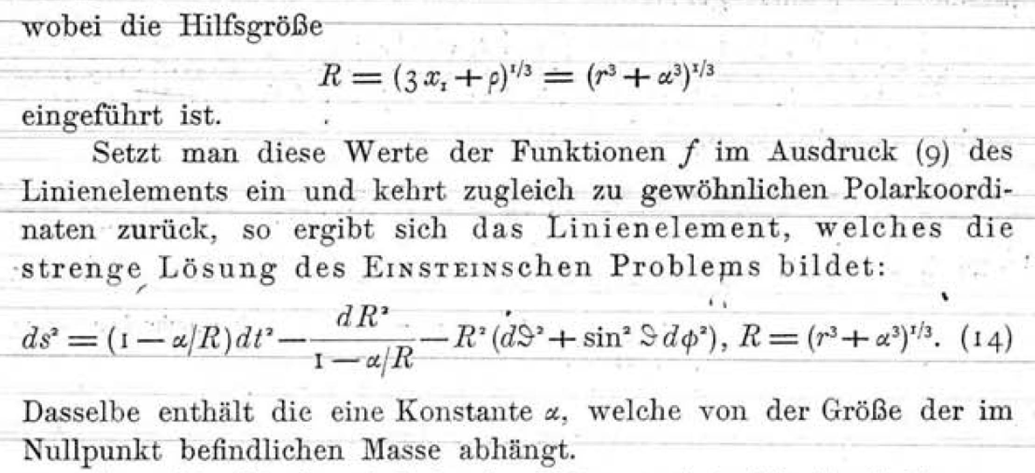

*Fig.5 : Extrait de son article où figure sa présentation de la solution*

On notera le mot allemand Hilfsgröe, qui se traduit par : « grandeur intermédiaire ». La succession des signes des termes  ( + - - - ) constitue ce qui sera plus tard appelé la *signature* de la métrique. Dans cette formulation, il est clair que si les coordonnées ont des valeurs réelles et qu’on veuille que s le soit aussi ceci impose  :  R >  

Schwarzschild publie un mois après toujours dans la même revue, un second article [5] décrivant la géométrique à l’intérieur de la masse de l’étoile, toujours selon une solution métrique à symétrie sphérique et en stationnaire. Voici le titre de cet article .

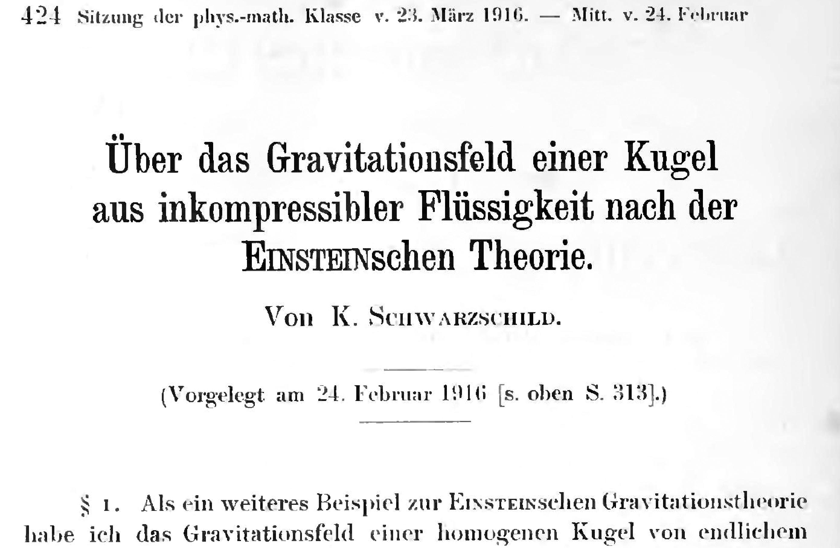

*Fig.6 « Champ gravitationnel à l’intérieur d’une sphère emplie   
d’un fluide incompressible, selon la théorie d’Einstein.*

Dans cet article on trouve l’expression de la seconde métrique, toujours avec cette coordonnée « grandeur intermédiaire » R, qui n’est pas une « coordonnée radiale ».

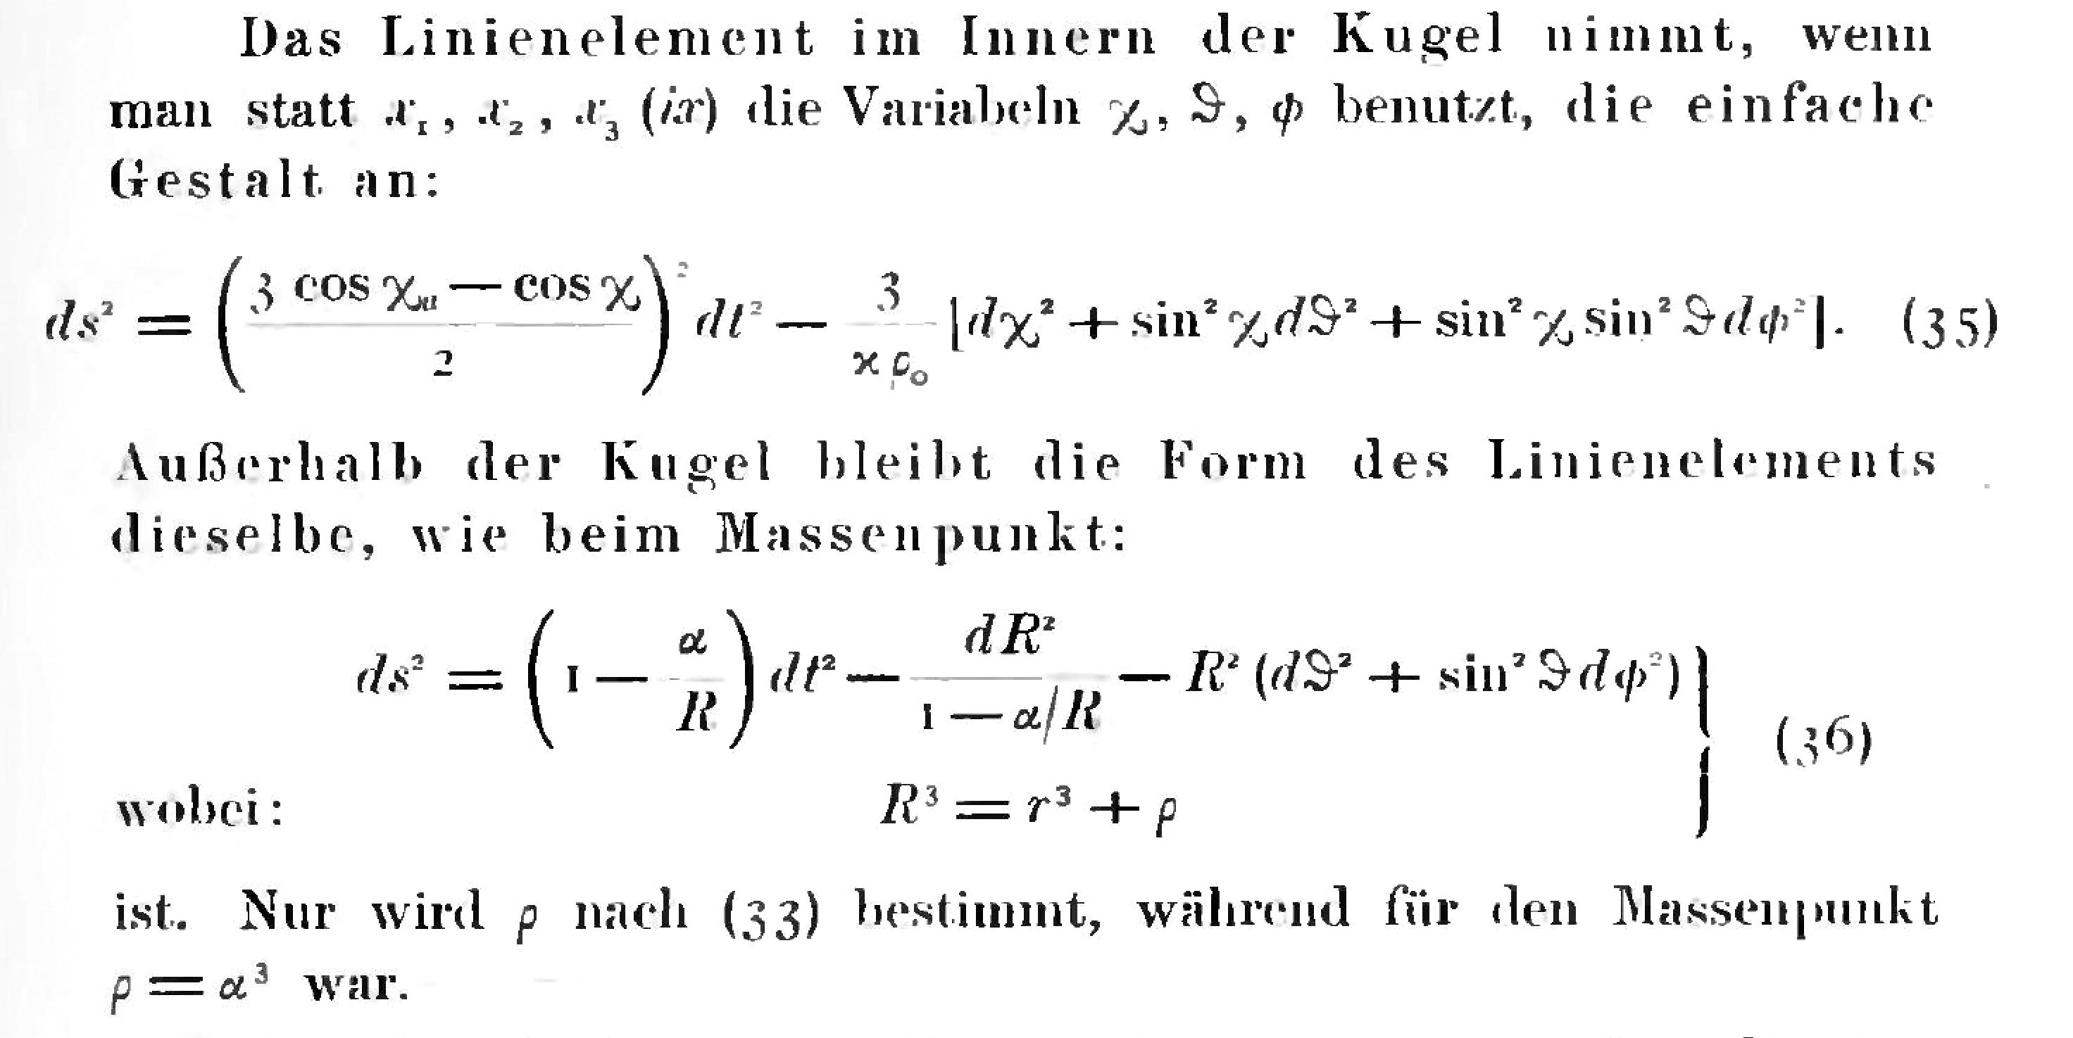

*Fig.7 Les métriques intérieure et extérieure de Schwarzschild* [5] .

La métrique intérieure ( Schwarzschild prend là encore c = 1 ) est exprimée à l’aide des coordonnées . Dans celle-ci intervient un facteur, qui a la dimension du carré d’une longueur  :

(4) 

où G est la constante de la gravitation et  la masse volumique, considérée comme constante dans l’étoile. Cette grandeur  ne dépend que de la densité  de l’étoile. La coordonnée R est alors remplacée par un angle  tel que . Dans le courant de l’article Schwarzschild évalue la densité locale d’énergie, toujours avec c = 1 :

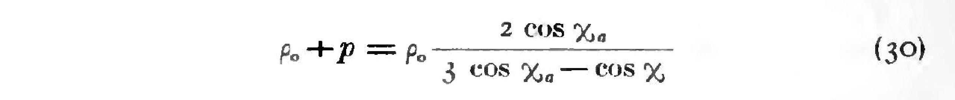

*Fig.8 : Expression de l’énergie totale, à l’intérieur de la sphère* [5] *.*

La valeur  correspond au centre de l’étoile tandis que sa surface correspond à la valeur a. La densité d’énergie au centre est donc :

(5) 

Schwarzschild note aussitôt que pour une valeur  = 1/3 cette grandeur devient infinie. Pour que cette pression ne monte pas à l’infini au centre de l’étoile il faut que le rayon de celle-ci, pour une masse volumique donnée satisfasse à :

(6) 

En fait de montée de la pression au centre vers l’infini il s’agit plutôt d’une montée de la densité volumique d’énergie ( qui crée la courbure ). Mais une pression est aussi une densité volumique d’énergie. Dans un fluide la pression est donnée par . A densité constante, si la pression dans un fluide s’accroît, cela signifie que la vitesse d’agitation thermique moyenne tend vers c et  , s’identifie alors à la *pression de radiation*. A densité constante et à vitesse de la lumière constante, cette pression est donc limitée par une valeur maximale.

Comme Schwarzschild reste dans cette hypothèse d’une masse volumique constante il en déduit, comme il le mentionne dans son article, que sur la base constante, il en conclut que quand le rayon de l’étoile tend vers , en son centre la vitesse de la lumière devient infinie.

(7) 

Historiquement c’est la première évocation d’une situation où la vitesse de la lumière puisse cesser d’être une grandeur absolue. La grandeur  ou rayon de Schwarzschild Rs valait, par une identification basée sur l’approximation Newtonienne :

(8) 

Dans la métrique extérieure, la présence du terme  suggère qu’une *criticité géométrique* puisse survenir quand R tend vers le rayon de Schwarzschild. Celui-ci est proportionnel à la masse M, donc au cube du rayon de l’étoile, à masse volumique constante.

(9) 

Quand le rayon Ra de l’étoile devient égal au rayon de Schwarzschild Rs, il atteint la valeur :

(10) 

qui se trouve être la valeur du rayon , qui ne dépend que de la masse volumique. C’est en se centrant sur cette idée de *criticité géométrique* que les astrophysiciens évalueront la masse maximale d’une étoile à neutrons, assimilée à un astre de masse volumique  constante alors qu’il est tout à fait clair en se fondant sur le second article de Karl Schwarzschild qu’une *criticité physique* se manifesterait *avant* que cette valeur ne soit atteinte. Mais avant d’envisager ces considérations, revenons sur les aspects historiques.

Karl Schwarzschild décède d’une infection quelques mois après avoir publié ses deux articles.

Parlant couramment l’allemand, le jeune Robert Oppenheimer, issu d’un famille aisée, réalise un complément d’études en gagnant l’université de Göttingen, haut lieu de toute science théorique dans ces années 1900-1920. Là-bas il soutient en 1927 une thèse de doctorat sous la direction de Max Born, axée sur la mécanique quantique, qui n’a donc rien à voir avec la relativité générale.

Au début de 1933 Einstein séjourne hors d’Allemagne. Il apprend alors que sa maison a été pillée par les Nazis et décide de ne plus revenir en Allemagne. Répondant à l’invitation d’Abraham Flexner, fondateur de l’Institut des Etudes Avancées de Princeton, il émigre définitivement aux Etats-Unis en acceptant un poste dans cet institut, qu’il occupera jusqu’à son décès, en 1955.

Là–bas il a des échanges avec le mathématicien et physicien théoricien américain Richard Tolmann , lequel est également familier de la langue Allemande, ce qui est loin d’être le cas pour tous les scientifiques américains. Tolman, âgé à cette époque de 52 ans, a déjà un large pan de sa carrière scientifique derrière lui. Il se familiarise avec cette relativité générale allemande, en même temps que Robert Oppenheimer, qui fréquente également Einstein.

A cette époque il n’existe aucune traduction anglaise des articles de Schwarzschild. Le premier ne sera disponible dans cette langue qu’en 1975 et le second en 1999. La présentation faite par Tolman dans une monographie, en 1934, prend donc la nature d’une première «bible de la relativité générale ». Mais dans cet ouvrage se réalise la confusion entre la « grandeur intermédiaire de Schwarzschild R» et une coordonnée radiale r, confusion qui est également celle du mathématicien David Hilbert. Dès lors ce qu’on appelle la « métrique de Schwarzschild » est identifié à l’expression présentée par T.Damour dans la figure 4. Dans la littérature cette longueur caractéristique est indifféremment désignée par Rg , Rs , 2m.

Les écrits de Hilbert de 1915-1916, intitulés « Fondements de la Physique » ([6], [7]), dont les traductions anglaises, toujours frappées d’un copyright par l’éditeur allemand Springer, des ouvrages sur la relativité et la physique théorique, restent difficilement accessibles et sont la plupart du temps méconnus des théoriciens. En les détaillant on trouve l’origine en particulier du  changement de signature   qui fait qu’aujourd’hui on trouve plus communément la forme :

(11) 

Remarquons qu’en donnant à t et r des valeurs réelles on tombe indifféremment sur des valeurs réelles ou imaginaires pures de ds. L’explication émerge quand on détaille les écrits de Hilbert. A l’époque où celui-ci produit ces travaux, on ignore que l’univers a connu «  un instant zéro », et qu’il évolue. La géométrie de l’espace, et au delà celle de l’espace temps, correspondent donc à une apparition ex nihilo, inspirée par le thème d’une création biblique (Hibert est croyant). Ce qui préexiste pour Hilbert, c’est l’espace [6], avec ses trois coordonnées et leur signature ( + + + ). Puis apparaît une variable temps qu’il désigne par la lettre l. La métrique tangente de Hilbert est alors :

(12) 

Pour satisfaire aux impératifs de la relativité restreinte, Hilbert produit sa propre interprétation. Alors que le génie d’Einstein a été de comprendre que le temps n’était qu’une quatrième dimension de l’hypersurface et se mesurait au départ en mètres, pour David Hilbert cette quatrième dimension, temporelle, est en fait d’essence différente, imaginaire pure :

(13) l = i c t

Alors la métrique tangente devient dès lors :

(14) 

C’est l’origine du changement soudain de cette signature, dans les années qui ont suivi l’après-guerre, et qui a fini par s’imposer, sans qu’on puisse trouver un article où cet changement soit argumenté et justifié En fait, Hilbert ne se donne pas la métrique sous cette forme, mais considère simplement la forme bilinéaire :

(15) 

qu’il désigne par la lettre G. Il définit ensuite deux « longueurs » [7] . Quand G est négatif il construit une première longueur, positive et réelle grâce à l’introduction d’un signe moins, qui s’identifie au temps propre  de la relativité restreinte :

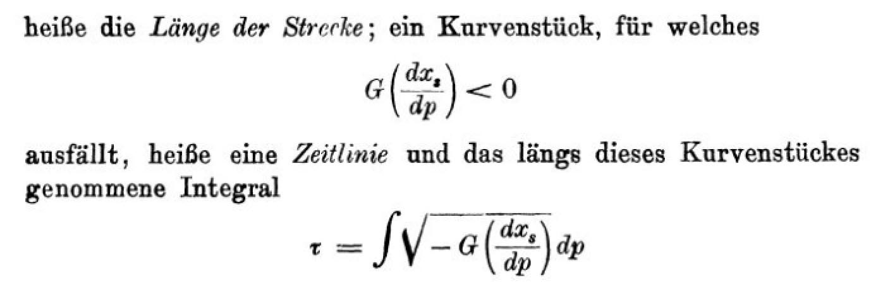

*Fig. 9 : La construction du temps propre, selon D.Hilbert*.

Quand G est nul, ceci se réfère aux géodésiques de longueur nulle, empruntées par la lumière. Quand G est positif, il définit alors une longueur , réelle, selon :

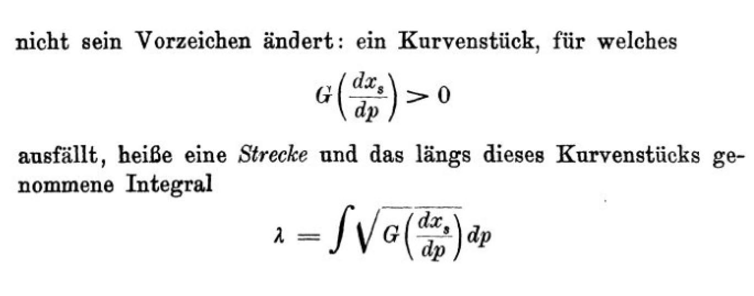

*Fig.10 : Une second longueur de l’espace-temps* [7]*, définie par D.Hilbert  
 dont la signification reste inconnue à ce jour*.

Par la suite, ni lui, ni aucun de ses commentateurs ou successeurs n’évoqueront cette « seconde longueur réelle » de Hilbert. Mais on peut supposer qu’il avait peut être l’idée d’envisager une sorte de métaphysique où cette grandeur  aurait fait figure de « temps ». Toujours est-il que nous lui devons cette inversion de la signature et le fait que les théoriciens modernes aient perdu tout « sens des réalités » en géométrie différentielle, l’expression utilisée étant en l’occurrence en parfaite adéquation avec la situation. Dans l’immédiat après guerre les signatures ( + - - - ) et ( - + + + ) peuvent être trouvées dans les différents écrits. Mais en 1934, et avant la seconde guerre mondiale c’est la signature ( + - - - ) que l’on trouve dans tous les articles , en particulier chez Tolman[8]. Comme cela sera évoqué par la suite dans des travaux de Flamm [9] , 1916 et Weyl, 1917 [10] (qui ne feront l’objet de traductions anglais qu’en 2021 et 2015), certains tentent de voir dans ces solutions une façon de représenter les particules massives. Avec son élève Rosen, Einstein publie en 1935 un article allant dans ce sens [11], qui se fonde sur une présentation de la solution de Schwarzschild, décrivant le vide, avec d’autres coordonnées. D’où émerge l’idée d’une sorte de « pont » entre deux espaces. Mais la métrique, ainsi reformulée, a l’inconvénient de ne plus s’identifier à l’infini avec celle de Lorentz. Ce concept, initialement présent chez Flamm et Weyl, sera repris par de nombreux auteurs, dont C.W.Misner et J.A. Wheeler en 1957 [16].

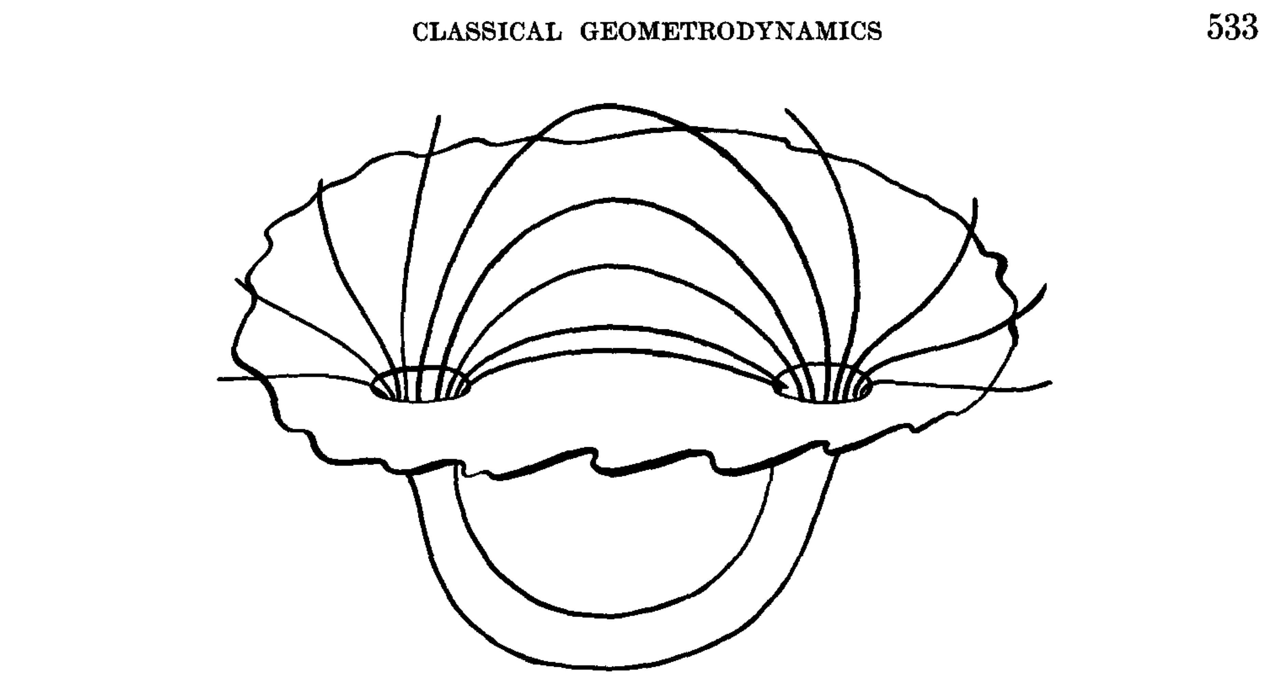

Fig. 11 : Le « Geon » : la conception topologique des masses et des charges   
de Misner et Wheeler. Figure extraite de la référence [16].

A partir du début du siècle l’astronomie fait des bonds de géant, liés au développement de la spectroscopie et aux progrès de la physique théorique et de la mécanique quantique. La source d’énergie des étoiles est identifiée. La spectroscopie fournit les données observationnelles précises. Des modèles d’étoiles et de leurs scénarios d’évolution sont élaborés. Dans les années trente l’américain Fritz Zwicky brosse le scénario brutal signalant la fin de vie des étoiles massives et invente le modèle des supernovae.

Le neutron ayant été découvert en 1932 par l’Américain Chadwick, on fonde sur ses propriétés la structure du reliquat issu de telles fins brutales d’étoiles massives. Le concept d’étoile à neutrons émerge. En 1939 Robert Oppenheimer publie avec Snyder un article [12] où il suggère, quand la contre pression exercée par les neutrons ne peut contrebalancer la force de gravité, que les étoiles massives puissent connaître alors une implosion sans autre limite que le fait de voir toute la matière converger vers un point, centre géométrique d’un système à symétrie sphérique.

Il tente de construire le scénario d’une telle implosion, amenant la matière à franchir la sphère de Schwarzschild, déduite de la simple masse de l’étoile considérée.

*C’est l’acte fondateur du modèle du trou noir.*

Il publie ensuite un second article [13], toujours en 1939, en liaison avec Tolman, où il entreprend de construire la physique relativiste des objets hypermassifs, comme les étoiles à neutrons. Dans cet article on trouve ce à quoi on donnera plus tard le nom d’équation TOV, pour Tolman, Oppenheimer et Volkoff, qui permet de construire l’évolution de la pression à l’intérieur de l’étoile. Il se trouve que Richard Tolman était l’auteur d’un travail semblable. Plutôt qu’une cosignature les trois conviennent de publier leurs articles au même moment, dans la même revue Mais ni Oppenheimer et Volkoff, ni Tolman ne citent celui qui est en fait le véritable auteur de ce travail : Karl Schwarzschild, en 1916.

En effet ça n’est autre qu’une reproduction à l’identique de la solution publiée en 1916 par Karl Schwarzschild dans son second article [5]. Il est facile de s’en rendre compte en appliquant à sa métrique le changement de variable inverse, en passant de la variable à la variable R (maintenant r dans la littérature). Mais comme personne n’a lu, ni même ne connaît l’existence de cette seconde solution, la supercherie passe inaperçue.

Sur ce, la seconde guerre mondiale fait figure d’intermède. Déjà âgé, Tolman sort complètement du jeu et décède en 1948 à 67 ans. Oppenheimer, quant à lui, occupe les années de guerre à l’élaboration d’intéressantes expériences en plein air. Dans l’après guerre, préoccupé par le procès intenté par ceux qui l’accusent d’activité anti-américaine il ne retournera plus dans ces questions de devenir d’étoiles.

Einstein reste sceptique sur le scénario proposé par Oppenheimer. Tentant vainement d’étendre sa théorie aux « champs unifiés », intégrant dans un même contexte géométrique gravitation et électromagnétisme, il décède en 1958. C’est alors qu’une nouvelle génération de ceux qui s’intituleront « cosmologistes » voit le jour.

En 1963 un mathématicien Néo-Zélandais, Roy Kerr, construit une solution de l’équation d’Einstein sans second membre, décrivant le vide, toujours stationnaire, qui n’est plus à symétrie sphérique, mais axisymétrique [15]. Elle semble ainsi plus propre à décrire les objets de l’astrophysique, l’observation ayant confirmé, en 1967, l’existence d’étoiles à neutrons, tout en précisant que ces objets sont animés de rotations très rapides, allant jusqu’à mille tours par seconde.

(16)



La métrique de Kerr possède cette fois un *terme croisé* en  , alors que l’expression classique de celle de Schwarzschild en est exempte. Cette particularité fait que la vitesse de la lumière, pour des rayons tirés tangentiellement à un cercle-orbite, a deux valeurs différentes, selon le sens choisi. On évoque cet aspect en écrivant que :

- *Tout se passe comme si la source du champ, en rotation, entrait en quelque sorte en compétition avec les portions distantes de l’espace temps, Lorentziennes, et de ce fait entraîne l’espace temps dans son mouvement de rotation*. ( [18] ch. 7 ).

Tout cela ne dépasse par le stade d’une simple remarque, alors que cela renvoie à l’idée du mathématicien Ernst Mach, lequel niait la réalité d’un espace absolu, pensant que l’espace était fondamentalement lié à la matière. Nous y revendrons par la suite.

En 1965, par exemple, Ronald Adler, Maurice Bazin et Menaheim Schiffer, publient un ouvrage intitulé « Introduction to General Relativity », aux éditions Mac Graw Hill, intégrant « l’état de l’art » de l’époque [19]. On y retrouve les constructions des métriques extérieure et intérieure. A la fin du chapitre 14 où cette construction se trouve reprise, débouchant sur « la célèbre équation TOV », dans l’édition de 1975 les auteurs citent les second article de Schwarzschild, de 1916, sans expliquer, dans le texte, que ce travail est en fait le sien. On ne sait pas si cette mention était déjà présente dans l’édition de 1965, ni même si le contenu de ce chapitre faisait partie de l’ouvrage, dans la mesure où les travaux d’un des auteurs, Ronald Adler, ne sont apparus dans la littérature spécialisée qu’en 1971.

En cette période charnière, entre les années soixante et soixante-dix, se construit le modèle du trou noir. Les principaux artisans sont le physicien John Archibald Wheeler, un ancien du projet Manathan et ses deux étudiants, Kip Thorne [19], futur prix Nobel 2017 et Charles W. Misner [16]. Tout se trouve exposé dans un ouvrage abondamment illustré, intitulé « Gravitation », paru en 1973. Enrichi au fil des années de très nombreux ajouts, il est considéré comme l’ouvrage de référence en atteignant à ce jour 1279 pages.

Que se passe-t-il donc à cette époque charnière ?

Wheeler et ses collaborateurs reprennent l’article fondateur d’Oppenheimer où la plupart des aspects singuliers de la solution de Schwarzschild, telle qu’ils pensaient la voir exprimée, se trouvent évoqués. La coordonnée r est considérée comme une coordonnée radiale. L’objet a donc, pensent-ils, un extérieur et un intérieur. Une erreur qui perdure aujourd’hui. Voir les figures 2 et 4 .

L’effet de redshift gravitationnel tend vers l’infini, lors qu’une masse voit son rayon se confondre avec sa sphère de Schwarzschild. Au delà, il devient impossible de construire un scénario décrivant cette matière. Toujours est-il qu’aucune lumière ne peut alors émerger d’un tel « objet ». D’où le nom que lui confère Wheeler : Trou Noir.

Lorsqu’on considère le chemin géodésique suivi par une masse témoin, plongeant vers cet « objet », elle atteint, selon le temps propre s, son centre géométrique en un temps fini, qu’Oppenheimer avait déjà situé en jours en 1939. A l’échelle des phénomènes géologiques, c’est un temps extrêmement court.

Par contre les tenants d’un tel modèle se basent sur la coordonnée de temps, utilisée par Schwarzschild qui, pour eux, s’identifie avec le temps propre vécu par un observateur distant. Un tel paradoxe permet dès lors de recourir à cette solution stationnaire pour décrire un phénomène d’une extrême brièveté. L’observateur distant se trouve ainsi spectateur d’un phénomène qui, pour lui, dure un temps infini.

2 – **La question de l’expression de la solution pour** r < Rs

Cette question fut relativement rapidement résolue au sens où le scalaire de Kretschman n’était pas nul en ce point. Tout un ensemble de choix différents de variables fut proposés avec succès, permettant d’éliminer cette singularité de coordonnée au point que ce n’est plus un problème aujourd’hui. Restait à réussir à explorer « l’intérieur de cette sphère de Schwarzschild ». En 1960 Martin Kruskal propose un changement de variable [18] qui prétend parvenir à effectuer ce saut. Son projet est, en partant de coordonnées  de passer à un système  où la métrique prend la forme :

(17) 

Dans ces conditions, si on considère les géodésiques radiales et de longueur nulle, suivies par la lumière, on obtient une valeur constante de

(18) 

pour autant que la fonction f soit non nulle. Il introduit deux changements de variable débouchant sur une variable intermédiaire  :

(19) 

(20) 

On a donc deux formules de changement de coordonnée r, se référant, l’un à «  l’intérieur », l‘autre à l’extérieur, qui doivent en principe se prendre en relai, ce qui implique une continuité. Or, quand on trace la courbe, on obtient ceci :

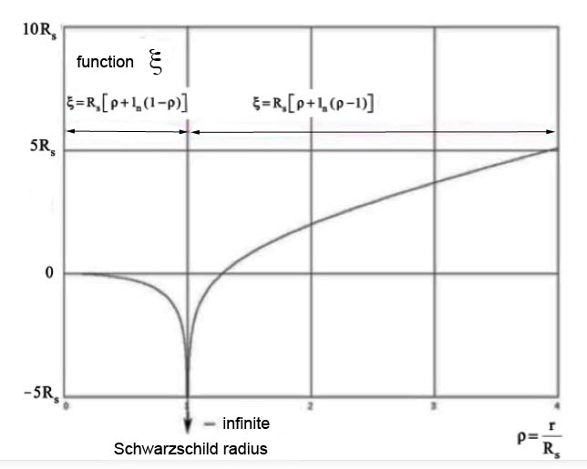

*Fig. 12 : Absence de continuité dans le changement de variable de l’article* [18]

Kruskal développe son calcul[[5]](#footnote-5) en partant de l’expression :

(21) 

Il obtient alors :

(22)



(23)



où  est une constante d’intégration, à définir. On note aussitôt que pour r tendant vers 2m, si l’exposant de la quantité entre parenthèse est différent de zéro, la fonction f s’annule, ce que Kruskal veut éviter.

Il alors recours à un artifice qui laisse pantois à la fois le physicien et le mathématicien :

Et il conclut que pour que f soit non nul pour toutes les valeurs de r envisagées il faut tout simplement que :

(24) 

Ainsi Kruskal fonde-t-il ses conclusions sur une propriété des nombres que nous avons encadrée, tant elle est aberrante :

(25) 

Grâce à cet artifice la continuité et la non nullité de la fonction est assurée, qui devient :

(26) 

Fonction qualifiée de « transcendante » par Kruskal dans son article [18]. La voici :

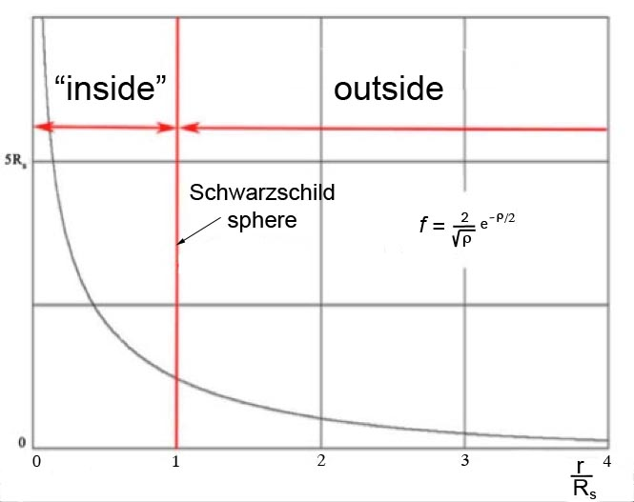

*Fig.13 : La « fonction transcendante de Kruskal »*

La représentation de Kruskal devient alors :

(27) 

(28) 

Le fait que, dans ces deux expressions des coordonnées, en quelque sorte, les nouvelles coordonnées d’espace et de temps échangent leur rôles respectifs, donne de du crédit à ce qui va suivre.

Ces coordonnées de Kruskal, (u,v) ont alors servi de base à tout un florilège d’articles, s’articulant en particulier sur le « diagramme de Kruskal » et on est en droit de se demander s’il existe parmi les très nombreux auteurs de ces articles des qui aient pris la peine de regarder sur quoi reposait cette construction de 1960. En l’occurrence sur deux points :

* La non-régularité de l’application 
* Le fait que ce travail repose sur la proposition supposée que 

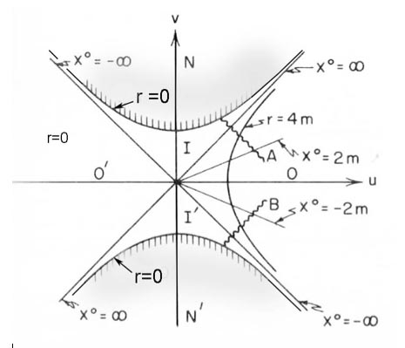

*Fig.14 : Le diagramme de Kruskal* [19]

En science s’applique le principe du rasoir d’Occam qui incite à opter pour l’explication qui requiert les hypothèses les moins lourdes et les plus cohérentes. Celles de Kruskal ne vont pas dans ce sens. On notera en particulier que la métrique, exprimée à l’aide de ces coordonnées ne tend pas vers la métrique de Lorentz à l’infini, loin s’en faut, puisqu’en l’occurrence la fonction f tend vers zéro.

3 – **Geométries de mondes réels et géométries de mondes complexes.**

La cosmologie s’appuie sur une géométrie moderne, qui évoque le concept d’hypersurfaces Riemaniennes, à 4 dimensions, dotées d’une métrique hyperbolique. A partir de celle-ci il est alors possible de construire un ensemble de courbes géodésiques, dont l’examen est censé permettre d’appréhender leur structure géométrique. Toutes les grandeurs que l’on manipule sont alors censées relever du monde des *réels*, qu’il s’agisse de coordonnées ou de la mesure de l’élément de longueur s.

Ce qu’on perd de vue c’est le fait qu’on puisse envisager des courbes, en tant que suites de points, qui ne soient pas de géodésiques, mais appartiennent bel et bien à l’objet. L’outil métrique garde cependant sa fonctionnalité. Donnons un exemple à deux dimensions, à travers la métrique, de signature ( + + )  :

(29) 

Notons que celle-ci représente un fragment de la métrique de Schwarzschild. Elle est associé à une surface de révolution, la « surface de Flamm », cet auteur, en 1916, ayant opéré son plongement dans  et construit l’équation de sa méridienne [9].

(30) 

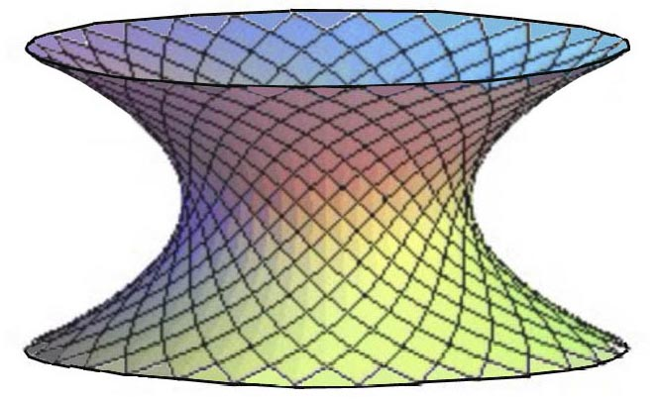

*Fig.15 : Surface de Flamm*

Cet objet est engendré par la rotation d’une parabole *couchée* autour d’un axe. Ses méridiennes paraboliques sont aussi des géodésiques. Néanmoins on peut analyser sa topologie en évaluant le périmètre de courbes fermées, à r constant, qui sont des cercles, mais ne sont pas des géodésiques de la surface. Ce périmètre,  cesse d’être réel pour  
 r < Rs. On considère donc que celui-ci est minimal et qu’il existe donc des courbes fermées qui, transformées par *homotopie régulière*, présentent cette propriété. L’objet n’est donc pas *contractile*. C’est une structure géométrique qui établit un pont entre deux espaces 2D euclidiens.

En passant en 3D on peut envisager l’hypersurface définie par sa métrique :

(31) 

On notera que cette métrique n’est autre que la partie spatiale de la métrique de Schwarzschild. Alors que l’objet 3D était invariant par l’action de O(2), celui-ci est invariant par l’action de O(3). On peut là encore montrer sa non-contractibilité en calculant par intégration l’aire de l’objet constitué du sous ensemble des points correspondant à une valeur constante de la coordonnée r.

(32) 

Là encore, en se situant dans le domaine des réels on conclut que cette aire a une valeur minimale qui est celle de sa sp*hère de gorge*. L’objet considéré, peut être interprété comme résultant de la déformation régulière (homotopie) d’une sphère S2 d’aire selon des sphères d’aires inférieures qui possèdent alors leur propre réseau de géodésiques (« grands cercles »). Mais celles-ci ne sont pas des géodésiques de l’objet correspondant à la métrique (17). Ces deux surfaces sont aussi engendrées par l’action de groupes, O(2) dans le cas de la surface de Flamm et O(3) dans cette hypersurface 3D, assurant un pont entre deux espaces 3D euclidien, par l’intermédiaire d’une sphère de gorge d’aire .

Cette hypersurface 3D présente donc deux modes d’engendrement. Soit celui-ci s’effectue par un feuilletage à l’aide de sphères se déduisant de la sphère de gorge par homothétie. La topologie est alors celle d’une variété à bord et les géodésiques des sphères ne sont pas des géodésiques de l’hypersurface. Dans un système de coordonnées  les sections par des « plans » r = Cst sont des cercles. Soit celle-ci est engendrée par l’action de O(3) sur une surface de Flamm. L’objet hérite alors de la non contractibilité. Pour s’en convaincre il faut imaginer que la surface de Flamm, en basculant selon les deux angles  voit tous ses points se maintenir à une distance du centre géométrique supérieure à Rs. Les infinies positions de cette surface, au gré des rotations, font qu’elle reste toujours tangente au cercle gorge, selon un de ses grands cercles. L’hypersurface 3D résultante correspond ainsi à un pont reliant deux espaces 3D euclidiens, lequel est également le revêtement à deux feuiller d’une variété 3D à bord, celui-ci étant alors la sphère d’aire . Cette fois courbes issues de l’action de O(3) sur les géodésiques de la surface de Flamm sont aussi les géodésiques de l’hypersurface 3D.

L’hypersurface de Schwarzschild est invariante par l’action de deux groupes : O(3) et par R (translations), qui se conjuguent selon  . Cette hypersurface se déduit de la précédente par translation temporelle. Elle hérite de sa propriété de non contractibilité. Comme suggéré par Ludwig Flamm cette hypersurface 3D peut être considérée comme l’intersection de l’hypersurface 4 par des « plans t = Cst ». Mais les géodésiques de l’hypersurface 3D ne sont alors pas des géodésiques de l’hypersurface 4D de Schwarzschild. Par ailleurs le caractère hyperbolique de la métrique fait que le calcul d’un périmètre correspondant à t ,  et r constants donne une valeur imaginaire.

(33) 

On débouche ainsi sur le caractère éminemment déconcertant de la géométrie des hypersurfaces définies par des métriques hyperboliques. Tout dépend alors de l’espace dans lequel on décide de situer les hypersurfaces, correspondant à ce que nous considérons comme relevant de la *réalité physique*. Dans un espace ou tout est complexe, les coordonnées comme l’élément de longueur, tout peut arriver, tout est acceptable. Une partie de l’hypersurface peut correspondre à des valeurs réelles des coordonnées (pour r > Rs) , débouchant sur une valeur réelle de l’élément de longueur. Mais, des valeurs non moins réelles de ces coordonnées peuvent conduire à une valeur imaginaire pure de ce même élément de longueur : cas de la métrique de Schwarzschild quand   
r < Rs.

Au lieu d’envisager une interprétation topologique les cosmologistes de l’après-guerre, obsédés par l’idée d’une supposée contractibilité de l’espace, n’ont pas réalisé que, sans s’en rendre compte, ils opéraient une extension de la solution dans le monde des complexes. Par le jeu déroutant du calcul algébrique, l’intégration de la longueur selon une géodésique prolongée jusqu’en r = 0 donne … une valeur réelle ! Voici donc une courbe dont les points sont repérés avec des valeurs réelles des coordonnées, où la longueur intégrée est réelle, qui se situe dans une portion d’espace temps où les longueurs sont … imaginaires pures. On trouve des tracés de ces prétendues géodésiques, spiralant jusqu’au centre géométrique, dans l’ouvrage de Chandrasekhar, intitulé Mathematical Theory of Black Holes [21], paru en 1983 .

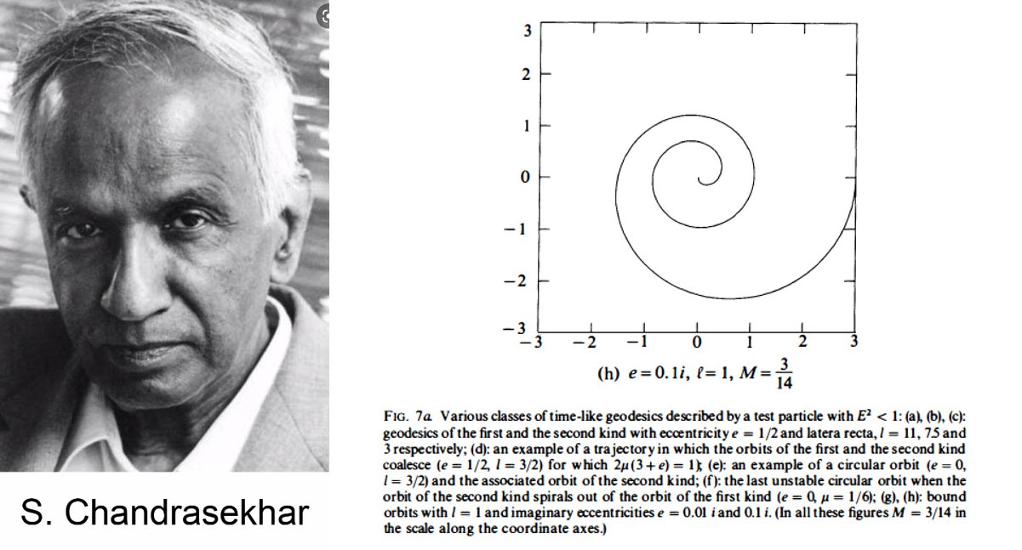

*Fig.16 : « géodésique » plongeant vers le centre géométrique   
de la géométrie de Schwarzschild* [21].

Il est intéressant de lire le commentaire de sa figure 7a, où il indique qu’il s’agit d’une géodésique « time like », « du genre temps ». Dans une autre partie de l’ouvrage on trouvera ce que Chandrasekhar considère comme étant le Lagrangien associé à la solution de Schwarzschild :

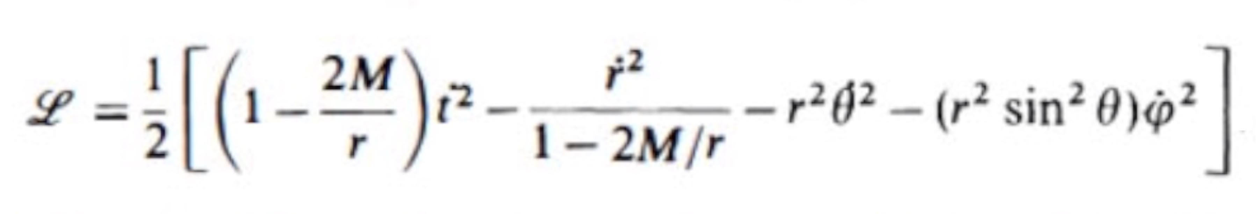

*Fig. 16 : Ce que Chandrasekhar considère comme le Lagrangien   
de la solution de Schwarzschild.*

Or, en se basant sur l’expression courante de la métrique de Schwarzschild  
 ( Figure 4 ) on devrait écrire, avec une action réelle, et positive  :

(35) 

Nouveau piège : Les deux expressions conduisent au même système d’équations de Lagrange. Le théoricien, qui oublie la condition r < Rs , bascule ainsi dans une géométrie relevant des complexes, sans s’en rendre compte. Cette situation aurait été évitée si le calcul des géodésiques avait été fondé sur la véritable formulation de la solution trouvée par Schwarzschild, et non sa transposition à l’aide de sa variable intermédiaire R. La métrique s’écrit alors selon l’expression (3).

D’où l’expression correspondante du Lagrangien :

(36)



qui n’engendre alors pas de « géodésiques chimériques ».

Tout en ayant négligé ces précautions, les cosmologistes on opté pour une représentation, c’est à dire un choix des coordonnées d’espace et de temps, où les géodésiques présentent une discontinuité à la traversée de la sphère de Schwarzschild en même temps que s’opère un basculement de 90° du cône de lumière, ce qui a amené par exemple Wheeler, Thorne et Misner [20] à cette conclusion abracadabrante selon laquelle « *à l’intérieur de la sphère de Schwarzschild r devient une coordonnée de temps et t une coordonnée d’espace* ». Ceci est illustré par la figure suivante :

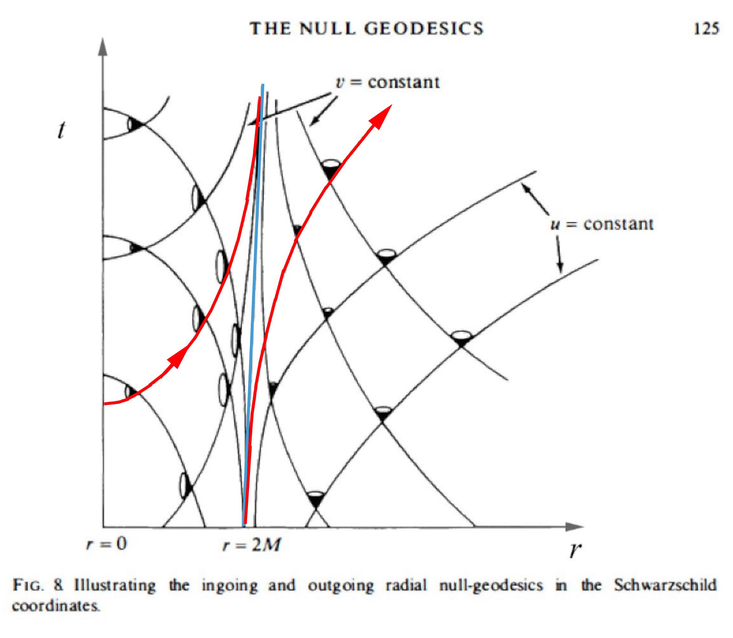

*Fig.17 : Extrait de* [20]  *, rotation du cône de lumière.*

Les projections planes des géodésiques correspondent à la solution :

(37) 

qui dépend de deux paramètres,  et h. Le premier représente le rapport entre l’énergie de la particule-témoin, rapportée à son énergie mc2, le second intervient dans a loi des aires. Plus il est grand, plus la géodésique s’écartera d’une trajectoire radiale.

Si on fait abstraction de cette prolongation des géodésiques « à l’intérieur de la sphère de Schwarzschild » il existe, dans une représentation  une façon très parlante de produire des images 3D des géodésiques planes  correspondant à cette métrique stationnaire. L’image de la sphère de Schwarzschild est alors celle d’un cercle qui se développe, selon la coordonnée de temps, selon un cylindre. Partant d’une projection spatiale d’une géodésique, correspondant à des valeurs données des paramètres  :

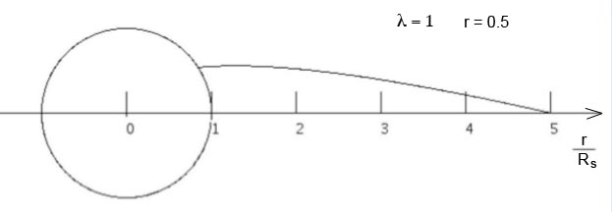

*Fig.18 : Projection plane de la géodésiques*

Il est alors aisé de construire une représentation tridimensionnelle :

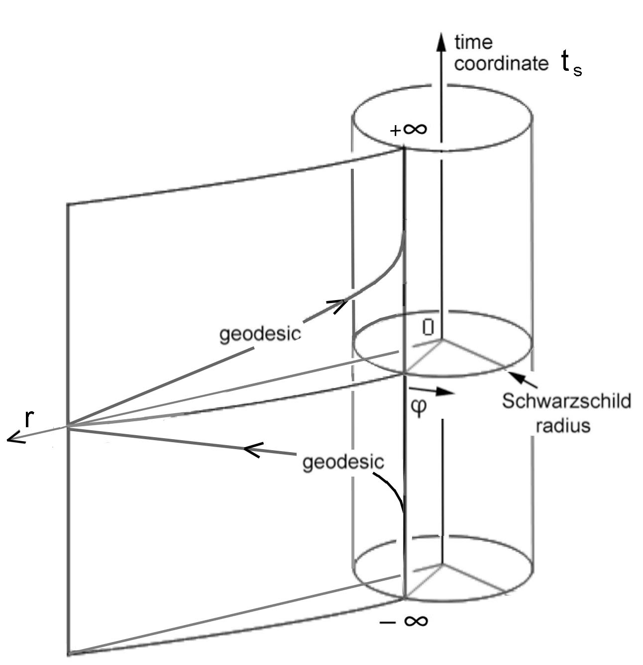

*Fig.19 : Géodésiques dans la représentation *

Quel que soit le sens de parcours des géodésiques, centripètes ou centrifuges, avec ce choix de la coordonnée de temps, atteindre ou s’extraire de la sphère de Schwarzschild requiert un temps infini. C’est cet aspect qui constitue un des piliers de cette théorie du trou noir. Mais n’y a-t-il pas d’autre alternative ?

4 – **De l’hypothèse de l’absence de terme croisé dans la métrique**.

Cette hypothèse d’absence de terme croisé est présent dans l’article de Schwarzschild [3] et se trouvera systématiquement reconduite dans les décennies suivantes, voir son équation (6) reproduite dans la figure 3. Cette hypothèse est essentielle dans le modèle du trou noir, car c’est elle qui donne des temps de chute libre et d’évasion d’une masse-témoin infinis, ce qui a permis à ses concepteurs de présenter la solution de Schwarzschild, solution stationnaire de l’équation d’Einstein, exprimée dans le jeu particulier de coordonnées  comme un « instantané » d’un processus instationnaire, permettant ainsi d’assimiler le modèle physique qui en découle à un « arrêt sur image » extrait d’un processus d’implosion extrêmement rapide. Nous avons affecté la variable de temps d’un indice s car, stricto sensu, c’est « le temps de Schwarzschild ».

(38) 

La métrique de Kerr (15), saluée par Chandrasekhar dans son ouvrage [19] comme un véritable triomphe d’une recherche mathématique orientée vers la beauté de la solution mathématique, possède un terme croisé en dr d. Nous avons vu que ceci avait reçu une tentative d’interprétation selon laquelle le système de coordonnées, c’est à dire « l’espace » se trouvait en quelque sorte « entraîné » par la matière, ce qui redonnait corps à l’idée d’Ernst Mach. Pourquoi dont alors ne pas envisager un « radial frame dragging », un entraînement radial du système de coordonnée ?

Il est donc parfaitement licite d’explorer les propriétés de représentation acceptant la présence d’un terme en dr dt. Il y a eu plusieurs tentatives allant dans ce sens, dont celle de Painlevé [20] et de Gullstrand [21].

(39) 

basée sur le changement de variable :

(40) 

La préoccupation des auteurs a été de faire disparaître la singularité en r = Rs. On notera que cette métrique tend à l’infini vers la métrique de Lorentz.

Un autre changement de variable a été proposé [22], [23] par l’Anglais Arthur Eddington en 1921 :

(41) 

Un changement de variable qui s’applique au temps ts, le « temps de Schwarzschild », pour déboucher sur une autre variable, que nous désignerons par «  temps d’Eddington-t moins : ». Exprimée à l’aide de cet autre jeu de coordonnées, la métrique devient :

(42) 

La préoccupation d’Eddington, comme celle de Painlevé, de Gullstrand et de nombreux autres était d’assurer la disparition de la singularité en r = Rs, liée au terme en dr2. On remarquera que cette approche peut être complétée par :

(43) 

(44) 

Le géodésiques, toujours avec la contrainte r < Rs se déduisent du Lagrangien :

(45) 

avec  .

Cette étude a été faite par P.Koiran [25] . Comme ce changement de variable n’affecte que la coordonnée de temps, la projection des géodésiques se déduit toujours de l’équation (45). Nous prendrons à titre d’exemple la géodésique correspondant à la figure (18). Les représentations 3D en et correspondent aux figures qui suivent. Dans la première on effectue une comparaison entre le temps d’Eddington , correspondant à l’expression de la métrique selon l’équation (45) et le temps de Schwarzschild ts , qui devient infini quand r tend vers Rs.

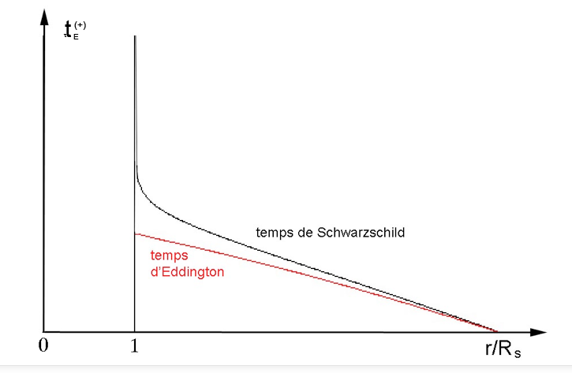

*Fig. 20 : Evolution du temps dans les représentations* *et* 

On voit que le temps de chute libre, exprimé dans la coordonnée  devient fini. La courbe est proche de la linéarité ce qui va de pair avec l’entraînement du système de coordonnée par une matière en implosion. On démontre ainsi que cette hypothèse, fondement de la théorie du trou noir, comme quoi l’implosion de la matière, pour un observateur distant vivant au rythme du temps de Schwarzschild ts, durerait un temps infini, disparaît quand on opte pour un autre système de coordonnées où ce temps de chute libre, exprimé avec cette nouvelle coordonnée devient fini. En effet, quand on fait tendre r vers l’infini dans (36), il vient :

(46) 

Ce temps  peut ainsi parfaitement faire figure de temps vécu par un observateur distant. Avec ce mode d’expression de la métrique le temps d’évasion devient par contre infini. Conclusion inverse avec la métrique (36). On peut résumer ces résultats à l’aide de représentations tridimensionnelles :

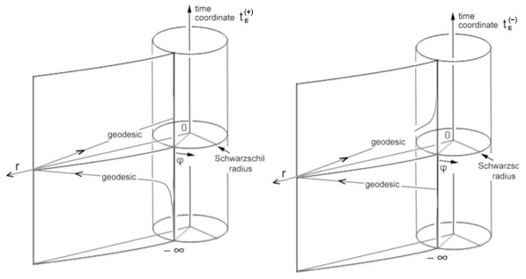

Fig. 21 : Temps de chute libre et d’évasion   
dans les représentations et 

5 – **Réinterprétation de l’arrêt des géodésiques sur la sphère de Schwarzschid.  
par la topologie**.

Tout de suite on imagine une structure à deux feuillets F(+) et F(-) , le feuillet F(+) étant équipé de la métrique (38) et le feuillet F(-) de la métrique (36). Cette géométrie d’espace-temps correspond alors à une *one-way membrane*, celle-ci ne pouvant être traversée que dans un seul sens. La solution évoquerait alors un cliché instantané d’un phénomène traduisant le passage de matière d’un feuillet à l’autre, en un temps très bref. En projection spatiale nous aurions, en   :

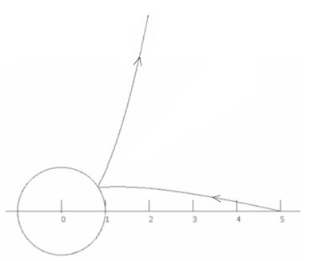

*Fig.22 : Projection*  *de la géodésique étendue*

Les géodésiques se prolongent, mais subissent une cassure à la traversée de la sphère de Schwarzschild, qui devient alors une sphère de gorge.

Peut-on envisager un autre système de coordonnées où la continuité de la géodésique puisse être établie ? Une réponse est dans le changement de coordonnée affectant celle fois la coordonnée r , introduit dans [25] :

(47) 

Avec  les métriques deviennent alors :

(48) 

(49) 

Est-il possible d’assurer la complète continuité des géodésiques traduisant le transit de la matière à travers la sphère de gorge, correspondant à  ? Réponse : il suffit que la coordonnée de temps s’inverse[[6]](#footnote-6) lors de la traversée de cette sphère de gorge :

(50) 

On aura donc simplement la métrique, décrivant les deux feuillets :

(51) 

La projection de la géodésiques dans la représentation 

devient [26] :

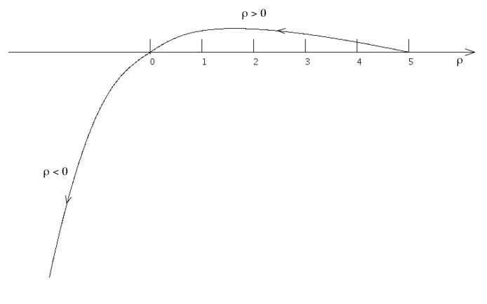

*Fig.23 : Projection de la représentation *

De (41) il vient :

(52) 

correspondant à la courbe :

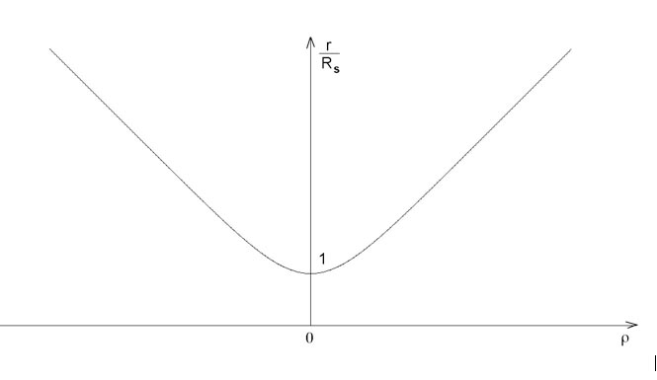

*Fig.24 : Rapport entre les deux coordonnée spatiales* r *et* 

Le fait que  soit nul sur la sphère de gorge confère la continuité aux géodésiques, dans ce système de référence, quand on considère les mouvements de matière allant de notre feuillet au feuillet gémellaire.  Ci-après l’évolution du temps de transfert, fonction de la coordonnée  . Sa continuité, de même que celle de sa projection spatiale(figure 23) , entraînent la complète continuité de cette géodésique plongeante. A l’inverse la géodésique émergente comporte deux branches qui tendent vers l’infini. On a bien une one-way membrane.

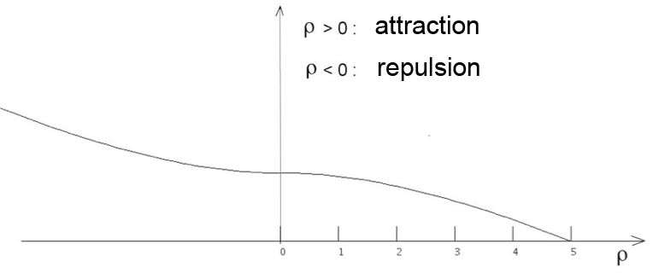

*Fig.25 : Temps de transfert dans le système des coordonnées *

Pour une valeur de r on a donc deux valeurs de correspondant à des points adjacents. Ceci correspond à une structure topologique de revêtement à deux feuillets F(+) et F(-). Si on veut comparer la projection de la figure 22 au schéma résultant du passage à une coordonnée  il nous faut opérer une P-symétrie dans le graphique de la figure 23 ( symétrie par rapport à l’origine ) pour comprendre comment se conjuguent les portions de courbes.

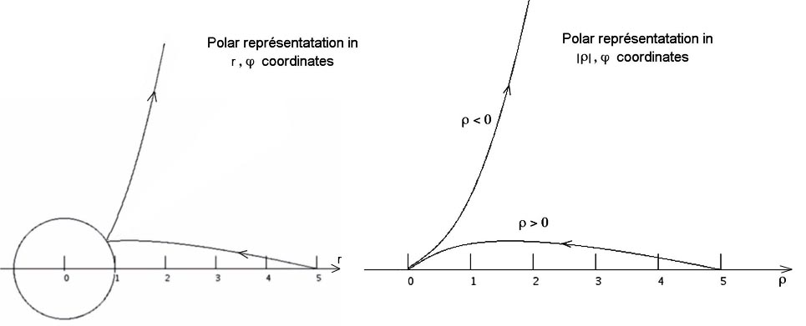

*Fig. 26 : Projection de la géodésique dans les deux représentations polaires*

Nous ne disposons, pour tenter de nous représenter les phénomènes que d’images issues des choix des coordonnées, chacune de ces représentations ayant leur intérêt, vis à vis de l’intuition géométrique, et leurs défauts. Si nous optons par une représentation selon les coordonnées des géodésiques planes nous avons en tête l’image d’une sphère de gorge d’aire finie  mais où l’intérieur de cette sphère n’appartient pas à l’hypersurface. Quand une masse plonge vers cette sphère de gorge, elle semble « rebondir » sur celle-ci. Nous avons une image de la portion de trajectoire correspondant à ce « rebond » mais les géodésiques de ce second feuillet constituent, par rapport au feuillet de départ, un ensemble disjoint. Comme les perception que nous pouvons avoir ne procèdent que par le truchement d’ondes électromagnétiques, cheminant sur des géodésiques de longueur nulle, nous devons renoncer à obtenir une mise en évidence de ces masses à travers des observations, une fois qu’elles sont passées sur cette sorte « d’envers de l’univers ». En fait, l’image didactique 2D la plus parlante est celle d’un trou, à bord circulaire, ménagé dans une feuille de papier. L’univers, où l’on peut cheminer, c’est le papier. Dans le trou, le papier est absent. Un trou c’est la solution topologique permettant de passer du recto au verso d’une surface. Cette géométrie, que nous voyons se construire, suggère que les notions de recto et de verso s’appliquent à des hypersurfaces à plus de deux dimensions. En 3D on peut considérer l’hypersurface non contractile, définie par la métrique (27). Les deux feuillets 3D euclidiens, ainsi mis en communication, doivent être considérés comme « l’endroit » et « l’envers » de l’hypersfurace 3D constituée par l’espace euclidien qui nous est familier. En prendre conscience doit devenir aussi évident que de découvrir qu’on peut écrire sur l‘endroit et l’envers d’une feuille de papier. En gardant en tête que « les habitants du recto » ne peuvent pas « voir » « les habitants du verso », et vice-versa.

Si on opte pour une représentation ** la sphère de gorge disparaît, se trouve réduite à un point. La continuité apparaît. Mais nous devons alors considérer que deux points diamétralement opposés par rapport au centre de Symétrie correspondent en fait à la même région de l’espace-temps, à deux point situés « de part et d’autre » de l’hypersurface 4D. En outre, si nous construisons une sphère contenant ce point O et si nous la déformons par homotopie régulière pour l’amener au contact de celui-ci, son aire tend vers une limite finie !

6 – **Topologie de l’espace-temps et structure de groupe dynamique associée.**

Cette section s’appuie sur les éléments développés dans la référence [30]. Le groupe dynamique associé à l’espace euclidien, qui est aussi son groupe d’isométrie, est le groupe de Poincaré :

(53) 

ou C est le vecteur translation spatio-temporelle :

(54) 

et L une matrice de format (4,4) représentant le groupe de Lorentz. Prenons comme matrice-métrique la matrice de Gramm :

(55) 

La définition axiomatique du groupe de Lorentz est :

(56) 

Une première action de ce groupe, de dimension 10, est son action sur l’espace-temps. En posant

(57) 

Cette action s’écrit :

(58) 

A cette action s’ajoute l’action sur le duale du groupe sur son algèbre de Lie, sur son espace des moments, dont la dimension est celle du groupe : 10. Le moment du groupe de Poincaré est composé :

* D’un scalaire : l’énergie E
* D’un 3-vecteur, le vecteur impulsion 
* D’un second 3-vecteur, le spin 
* D’un trivecteur « passage » 

Qui ne caractérise pas le mouvement au sens où il s’annule si on considère un système d’axes liés à la particule. On arrange ces composantes pour former.

* Le quadrivecteur énergie-impulsion :

(59)



* La matrice antisymétrique :

(60) 

L’action du groupe sur son moment s’écrit [30]

(61) 

Le groupe de Lorentz a quatre composantes connexes, deux orthochrones (n’inversant pas la coordonnée de temps) et deux « antichrones » (inversant la coordonnée de temps).

Dans la physique, conçue à travers le prisme de la relativité, les particules suivent des géodésiques de l’espace-temps. Sur de courtes distances et de brefs intervalles de temps ces géodésiques sont proches de géodésiques de l’espace tangent, l’espace de Minkowski. Les éléments du groupe permettent de décliner les éventails des mouvements des différentes particules. Selon des géodésiques de longueur nulle : il s’agit de photons. Selon des géodésiques de longueur non nulle il s’agit de particules dotées d’une masse non nulle.

Les composantes antichrones du groupe de Lorentz, donc du groupe de Poincaré, qui hérite de cette propriété, inversent le temps et, corrélativement, l’énergie E et la masse m. Les formalismes mathématiques suggèrent parfois l’existence d’objets exotiques. Parfois cela ne fonctionne pas. Mais parfois, ça fonctionne. L’exemple type est la prédiction de l’existence de l’antimatière par Dirac, qui suscita un grand scepticisme, jusqu’à ce que l’analyse du mouvement d’électrons issus du rayonnement cosmique confirme la prédiction de l’anglais.

Le groupe de Poincaré complet (dont le sous-groupe, le groupe de Poincaré restreint se limite à ses composantes orthochrones) prédit l’existence de particules d’énergie et de masse négative. Ceci correspond-t-il a une réalité physique ?

La réponse gît dans la mise en évidence de l’accélération de l’expansion cosmique, sous l’effet d’une pression négative. Or une pression, si on la perçoit ordinairement comme une force par unité de surface, est aussi une densité volumique d’énergie. D’où la naissance du concept d’*énergie noire*.

A un gaz constitué de particule de masse négative se trouve automatiquement associée la pression négative :

(62) 

où  représente la vitesse quadratique moyenne d’agitation thermique dans le milieu.

7- **Retour vers la métrique intérieure de Schwarzchild** [5]

Nous avons déjà évoqué le résultat de Schwarschid dans la figure 7, où sa métrique intérieure est exprimée à l’aide de coordonnées . En effectuant simplement le changement de variable inverse :

(63) 

on retombe aisément sur l’expression classique :

(64) 

 avec :

(65) 

Nous sommes alors dans une situation stationnaire avérée. Point n’est donc besoin de faire intervenir des coordonnées de temps avec termes croisés. La métrique extérieure a la forme : (64). Le premier terme de la métrique intérieure est identifié au carré du facteur temps :

(66) 

Avec :

(67) 

Le temps propre s’écoule, au centre de l’étoile, selon :

(68) 

Or, comme l’avait noté Karl Schwarzchild en 1916, quand le rayon de l’étoile devient égal à  la pression au centre de l’étoile, de même que la valeur locale de la vitesse de la lumière deviennent infinies et f s’annule. Le cône de lumière s’ouvre, jusqu’à devenir un plan, et finit par se retourner comme un parapluie dans la bourrasque.

Ci-après l’évolution du facteur temps :

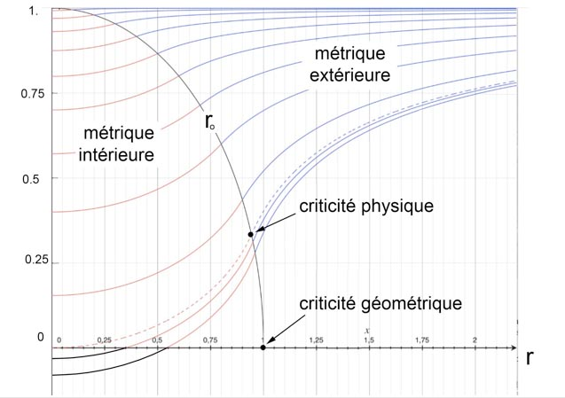

*Fig.27 : Facteur temps en fonction du rayon pour différentes valeurs de la masse*

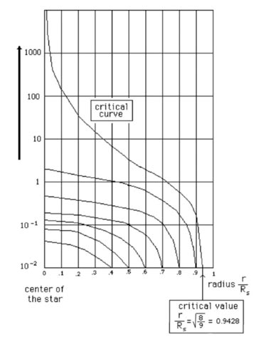

*Fig.28 : Evolution de la pression (modèle TOV )*

Si la masse est un tant soit peu supérieure à cette valeur critique, f change de signe. Or le temps propre  , lui, ne peut pas s’inverser, donc c’est la coordonnée de temps qui s’inverse, et par delà l’énergie et la masse de particules contenues dans cette portion de l’espace.

On voit donc que ce thème d’une inversion de la coordonnée de temps, de l’énergie et de la masse se manifeste une fois de plus.

On notera que les formalismes de la mécanique quantique engendrent également des états d’énergie négative [39], [40]

8- **Une cosmologie avec inclusion de masses négatives.**

Se pose alors la question de savoir comment introduire des masses négatives dans le modèle cosmologique. Si on se tient au contexte géométrique Einsteinien, fondé sur une unique équation de champ, c’est impossible. En effet, localement, il n’existe qu’une seule famille de géodésiques. Donc des particules témoins, que leur masse soit positive ou négative, réagissent de la même façon quand elles sont immergées dans le champ gravitationnel. Dans ce contexte, si l’apparition d’une criticité physique entraînait une inversion de la masse des particules situées au voisinage immédiat du centre géométrique de l’astre resteraient confinées à l’intérieur de celui-ci. Par ailleurs, en règle générale, l’introduction de masses négatives dans l’univers Einsteinien engendre l’ingérable phénomène *runaway*, qui contredit deux principes :

* Le principe d’action-réaction
* Le principe d’équivalence.

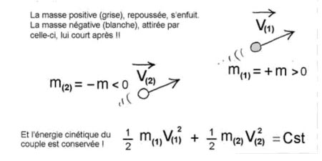

*Fig. 29 : Phénomène runaway.*

Une solution consiste à restaurer ces deux principes, ce qui implique d’envisager que les masses négatives réagissent différemment dans le champ gravitationnel, donc suivent des géodésiques issues d’une seconde métrique  , les particules de masse positives suivant les géodésiques issues de la métrique . Les particules de masse négative suivent les géodésiques issue de la métrique . A partir de ces métriques émergent deux tenseurs et et deux scalaires de Ricci  et . Ces éléments émergent alors du système d’équations de champ couplées Janus ([32] to [40]), ici sous leur forme mixte :

(69) 

(70) 

 et  sont les déterminants des deux métriques. est le symbole de Kronecker et  la constante d’Einstein. Les tenseurs des seconds membres sont de la forme :

(71) 

(72) 

(73) 

(74) 

La forme de tenseurs d’interaction est déterminée par la satisfaction des conditions de Bianchi à l’intérieur des masses. A l’extérieur, la forme des premiers membres suffit à satisfaire cette condition.

L’approximation Newtonienne conduit au schéma d’interaction :

– Les masses de même signe s’attirent par la loi de Newton

- Les masses de signes opposés se repoussent par « anti-Newton »

9 – **Les Plugstars, modèle alternatif au modèle des trous noirs**.

Dans ces conditions, si un apport en masse amène la métrique  en état de criticité physique, une quantité équivalente de matière, au centre, voit sa masse immédiatement inversée. L’interaction entre deux particules de matière s’effectue essentiellement par échange de photons (champ électromagnétique). Les photons  et des deux sous-systèmes suivent les géodésiques de longueur nulle des deux métriques et  , qui sont des systèmes disjoints. Ainsi les masses négatives, n’interagissant plus avec les masses positives, quittent-elles librement l’étoile.

Ce système de feed-back négatif maintient les étoiles à neutrons dans un état subcritique, limitant leur masse à deux masses solaires, alors que dans le modèle du trou noir cette masse critique « géométrique » se situe autour de trois masses solaires. Dans ce schéma celle-ci n’est jamais atteinte. L’évaluation, supérieure, des masses de « trous noirs stellaires » serait alors imputable à des interprétations erronées de données observationnelles.

Les prétendus « trous noirs géants », au centre des galaxies, seraient également des objets subcritiques. Ces masses considérables, présentes au centre de nombreuses galaxies ne se forment pas par accrétion. Le mécanisme présidant à la formation de ces objets, en tant que résidus du phénomène quasar, fera l’objet d’un autre article.

Il est facile de construite les métriques « conjointes » que suivent dès lors les masses inversées. Si on écrit les métriques  et en utilisant la masse volumique  :



(75) 

(76) 

On en déduit les métriques  et en inversant le signe devant  :

(77) 

(78) 

Les géodésiques de masse non nulle se déduisent de la relation (31) où le signe de la masse M créatrice du champ a été inversée, ce qui équivaut à affecter Rs d’un signe moins  :

(79) 

Ci-après, la forme caractéristique des géodésiques :

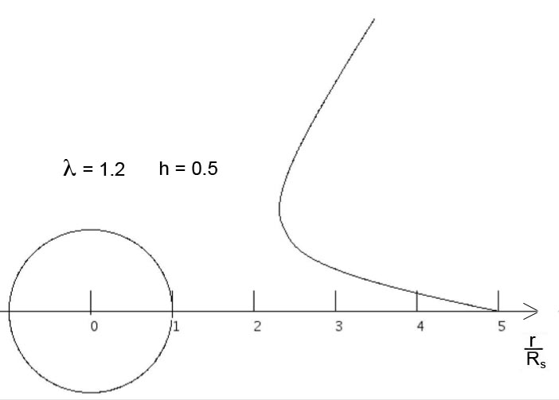

*Fig.30 : Géodésique empruntée par une masse négative,   
dans le champ créé par la masse positive M*

On note la nécessaire forte valeur à donner au paramètre  . L’explication est simple. En « tirant » une masse négative vers l’objet, de manière à lui permettre de s’en approcher à une distance de seulement quelques rayons de Schwarzschild, c’est à dire dans des régions où règne un champ gravitationnel, en l’occurrence ici répulsif, est très intense, il est nécessaire de lui communiquer, à très grande distance, une vitesse telle que l’énergie cinétique qui l’accompagne, négative, ne soit plus négligeable devant son énergie également négative mc2.

Pour donner une idée de cette accélération et de la façon dont la projection de la géodésiques est modifiée, on indique ci-après ce qui émerge d’une combinaison des deux arcs géodésique dérivant de la métrique de Schwarzschid extérieure, attractive, puis répulsive dans le second feuillet dans leur représentation polaire , une courbe à comparer à celle de la figure 23.

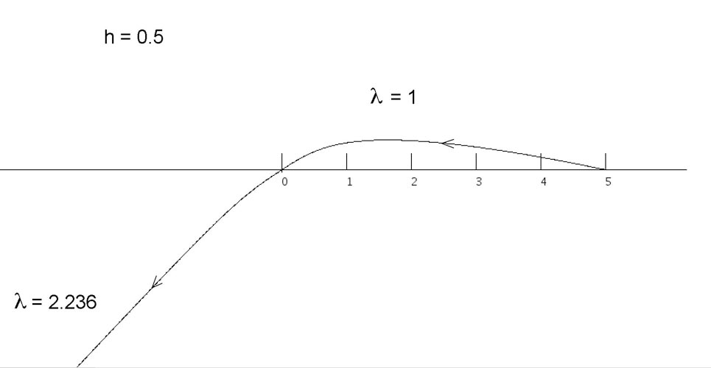

*Fig 31 : Projection de la géodésiques avec succession d’attraction et de répulsion.*

Sur la figure suivante, l’évolution du temps de transfert, fini :

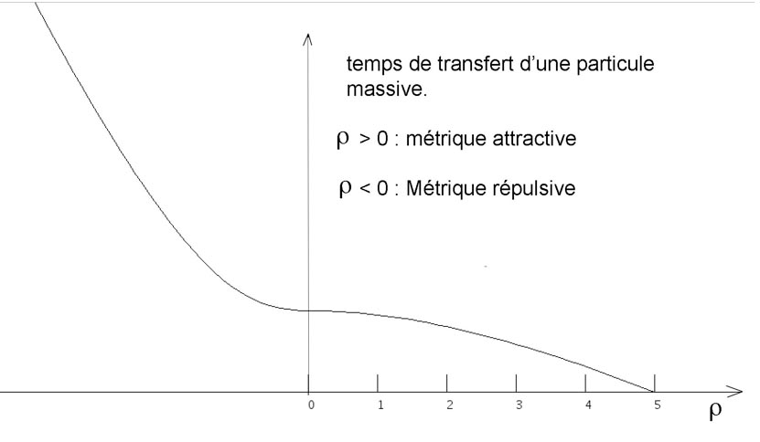

*Fig.32 : Evolution du temps lors du transfert de la masse avec inversion.*

Courbe à comparer avec celle de la figure 25. Cette double continuité entraîne la continuité globale de la géodésique après traversée d’une sphère de gorge.

A titre de conclusion les masses négatives éjectées se verront communiquer, sous l’effet de la répulsion, une vitesse non négligeable devant c. L’idée d’une non conservation de l’énergie cinétique (en valeur absolue) induit une vision faussée des phénomènes. Il faut tenir compte de l’énergie gravitationnelle dans le bilan, impliquée par la dispersion des masses négatives.

10 – **Falsifiabilité du modèle des Plugstars.**

Aucun modèle théorique ne peut être pris en considération s’il ne cadre pas avec des données observationnelles. Le modèle Janus, parmi les principaux effets expliqués :

* Rend compte du confinement des galaxies, subissant la contrepression de la masse négative environnante, qui explique au passage la platitude de leurs courbes de rotation, ainsi que les forts effets de lentille gravitationnelle produits. Constat similaire pour les amas de galaxies, expliquant les fortes vitesses de leurs composants. Ainsi le modèle Janus ([30] to [40]), remplace-t-il avantageusement le recours à une hypothétique matière sombre de masse positive par un contenu en masse négative.
* Rend compte de l’accélération de l’expansion cosmique ([31],[33]), l’énergie noire n’étant que l’énergie des particules de masse négative.
* Rend compte de la structure lacunaire de la masse négative, organisée autour de conglomérats invisibles de masse négative, l’objet du Dipole Repeller étant l’un d’entre eux [30].
* Fournit un modèle de structure spirale galactique pérenne [31], phénomène traduisant un transfert de quantité de mouvement (friction dynamique) par ondes de densité vers l’environnement de masse négative.
* Confère aux composants invisibles de l’univers une identité précise : antiprotons, antineutrons, antiélectrons de masse négative, cet ensemble constituant l’antimatière primordiale, échappant à l’observation parce qu’émettant des photons d’énergie négative [32].

- Rend les voyages interstellaires non-impossibles, les distances devenant cent  
 fois plus courtes dans le second feuillet d’univers et la vitesse de la lumière, des

photons d’énergie négative, dix fois plus élevée [37].

S’il faudra attendre longtemps avant de disposer de données suffisamment précises sur les sources de rayons X, compagnes d’étoiles, on dispose de ces données concernant deux objets hypermassifs situés, l’un au centre de la galaxie M87, l’autre au centre de la voie lactée. Les mesures des rapports des températures de brillance, maximale et minimale, pour ces deux objets, se trouve être très voisin de 3.

Calculons la valeur de ce redshift gravitationnel z qui est alors commun à tous les plugstars, quelle que soit leur masse M.

Soit Ra le rayon de l’étoile, qui vaut alors  tandis que le rayon de Schwarzschild est .

Le redshift gravitationnel, affectant la lumière émise à la surface de l’astre dans une direction radiale pointant vers l’observateur , est alors :



C’est exactement la valeur qui se déduit des deux premières images des objets supermassifs situés au centre des galaxies M87 et de la voie Lactée.

D’autres images d’objets supermassifs apparaîtront. Nous conjecturons que ces rapports des températures de brillance sera systématiquement égal ou inférieur à 3. Une conséquence annexe est la remise en question de l’évaluation des masses d’objets fusionnant. Le scénario de ces fusions, comme celui de la création d’étoiles à neutrons dans les étoiles dotées des masses les plus élevées ( jusqu’à 200 masses solaires ) restent à écrire. Dans le phénomène de supernova, la masse de l’étoile massive s’effondre sur son cœur de fer. Si la masse impliquée dépasse 2 masses solaires la criticité physique est immédiate et la masse en excès se trouve inversée. Cette inversion se traduit par l’émission d’une onde gravitationnelle d’une intensité phénoménale. Même scénario s’agissant de la fusion de deux étoiles à neutrons subcritiques, si la somme de leurs masses excède les 2 masses solaires.

La non prise en compte de ce scénario alternatif jette le doute sur l’évaluation des masses des « trous noirs stellaires » , issue des calculs de Kip Thorne.

11 – **Conclusion**

Nous montrons que la construction du modèle des trous noirs s’est effectuée sur une non prise en compte du second article de Karl Schwarzschild, décrivant la géométrie à l’intérieur des masses, qui faisait dès cette époque état d’une criticité physique survenant avant que la masse correspondant à la classique criticité géométrique n’apparaisse. L’explication réside dans le fait que la première traduction en langue anglaise de ce second article n’est apparue qu’en 1999. Beaucoup de spécialistes en ignorent même aujourd’hui la simple existence. Le modèle, exclusivement fondé sur la solution « extérieure » de Schwarzschild (et plus tard de Kerr) comporte de nombreuses faiblesses et incongruités sur le plan mathématique et géométrique, qui sont soulignées. Avec de telles erreurs au départ on ne peut construire de scénario conduisant à cette vision d’une géométrie organisée autour d’une hypothétique « singularité centrale ». En effet, lors qu’on part d’une géométrie saine, basée sur les deux métriques construites par Schwarzschild dès 1916, décrivant l’intérieur et l’extérieur d’une étoile, une criticité physique se manifeste avant même que cette criticité géométrique n’apparaisse. On montre que ceci se traduit par l’apparition d’une région, au voisinage du centre, où l’inversion de la coordonnée de temps entraîne celle de l’énergie et de la masse des particules impliquées. Ce constat appelle une introduction de masses négatives dans le modèle cosmologique. Ceci, du fait de l’apparition du phénomène *runaway* et de la violation des principes d’action-réaction et d’équivalence, s’avère impossible dans le cadre de la relativité générale, reposant sur l’unique équation de champ d’Einstein. En optant pour le modèle Janus, s’appuyant par ailleurs sur de très nombreuses confirmations observationnelles, les lois d’interaction, issues des approximations newtoniennes, changent. Les masses de même signe s’attirent tandis que les masses de signes opposés se repoussent. Sensible au champ gravitationnel créé par la masse négative, les masses négatives en sont puissamment éjectées en traversant librement l’astre. On débouche alors sur un phénomène de rétroaction qui limite les masses à leur valeur de sous-criticité. Pour les étoiles à neutrons : autour de 2 masses solaires. L’existence des trous noirs stellaires est donc remise en question. Les objets supermassifs, dont la formation sera expliquée dans un futur article, sont également des objets sous critiques, des Plugstars. La théorie confère à tous les plugstars un redshift gravitationnel de 3. Or c’est exactement ce qui ressort des mesures issues de la constitution des images de deux objets hypermassifs situés au centre des galaxies M87 et de la voie lactée.

Nous prédisons que ce redshift de 3 accompagnera les futures images d’objets hypermassifs qui apparaitront dans l’avenir.

**Remerciement** :

Les auteurs remercient M. B.Michon pour sa relecture du manuscrit.

**References**:

[1] The Event Horizon Telescope Collaboration : « First M 87 event horizon telescope results I. Imaging the central supermassive black hole ». Astrophysical Journal, Vol. 875 n°1. 2019 1april 1.

[2] A. Einstein : Die Feldgleichungen des Gravitation ( The Field Equation of Gravitation). Sitzungsber. XLIV , 8 , 778 and XLVI s. 799 ( 25 nov 1915)

[3] K. Schwarzschild : Über das Gravitationsfeld Messenpunktes nach der Einsteinschen Theorie. Sit. Deut. Akad. Wiss. 1916

English translation by S.Antoci and A.Loinger. On the gravitational field of a mass point according to Einstein theory. arXiv :physics/9912033v1 [physics.hist-ph] 16 dec 1999.

[4] A.Einstein : Erlklärung der Perihelbeweggung des Merkur aus allgemeinen Relarivitätstheorie. Königlish Preubische Akademie der Wissenschaften (Berlin) ? Sitzungberichet (25 nov. 1915) p. 831-838

[5] K.Schwarzshild :-« Über das Gravitationsfeld einer Kugel incompressibler Flüssigkeit nach der Einsteinschen Theorie ». Sitzungsberichte der Köninglish Preussischen Akademie der Wissenschapten zu Berlin. Phys-Maths Klasse 1916, 424-434 En anglais : On the gravitational field of a sphere of incompressible fluid according to the Einstein’s Theory. arXiv :physics/9912033v1 [physics.hist-ph] 16 Dec 1999

[6] D.Hilbert. Die Grundlagen der Physik (Erste Mitteilung). Nachrichten von der Gesellschaft der Wissenschaften zu Göttingen. Mathematisch-physikalische Klasse. (1915) 395-407.

[7] Die Grundlangen der Physik. (Zwerte Mitteilung) in Nachtchriten von Köniniglichen Gesellschaft zu Göttingen. Math-Phys. Klasse 1917 p.53-76. Presented in the Session of 23 december 1916. English translation : The Foundations of Physics (second communication). En anglais : D.Hilbert. The foundations of Physics (first communication). English translation. Boston Series in Philosophy and Science. Copyright Springer, Vol.250 2007 ( 29$95 ) <https://link.springer.com/chapter/10.1007/978-1-4020-4000-9_44>

[8] R. Tolman : Static Solutions of Einstein’s field equation for a sphere of fluid. Phys. Rev. 1939 n°55 ( 15feb. 1939) https://authors.library.caltech.edu/4362/1/TOLpr39.pdf

[9] Ludwig Flamm. Beiträge zur Einsteinschen Gravitationstheorie, Physikalische Zestschrift XVII (1916) pp. 448-454.

[10] H.Weyl : Zu Gravitationstherie. Annalen der physik, Vol.35 n° 18 (1917) <https://onlinelibrary.wiley.com/doi/epdf/10.1002/andp.19173591804> : 49 $  
On the Theory of Gravitation. Reprinted in Gen. Relat. And Gravit. Vol. 44 pp 779-810 (2012).  
 <https://link.springer.com/article/10.1007%2Fs10714-011-1310-7> : 49 $

[11] A.Einstein and N.Rosen : The particle problem in general theory of relativity. Physical Review 110 (4) : 73-77. 1935

[12] J.R.Oppenheimer and H.Snyder : On Continued Gravitational Contraction. Phys. Rev. Vol. 56 pp 455-459 sept 1939

[13] J.R. Oppenheimer and G.M. Volkoff : On Massive Neutron Cores. Physical Review vol. 55 pp. 344-381 Feb. 15 1939

[14] R.C.Tolman : Static Solutions of Einstein’s field equation for a sphere of fluid. Phys. Rev. 1939 nol.55 (15feb. 1939)

[15] R.Kerr : Gravitational Filed of a Spinning Body as an Example of Algebraic Special Metrics. Physical Letters 11, 237 1 sept. 1963

[16] C.W.Misner & J.A. Wheeler : Gravitation as Properties of a Curved Empty Space. Flux in multi Connected Spade. Annals of Physics 2, 525-603 1957

[17] M.D Kruskal : Maximal extension of Schwarzschild metric. Phys. Rev. 119, 1734 (1° sept 1960).

[18] R.Adler, M.Bazin, M.Schiffer : Intrduction to General Relativity, Mc Graw Hill, 1965

[19] Chandrasekhar : The Mathematical Theory og Black Holes. Clarendon press, 1983

[20] P.Painlevé CRAS Paris **173**, 677 ( 1921)

[21] A.Gullstrand Arkiv. Mat. Astronom. Fys. **16**, 1 (1922)

[22] A.Eddington : Nature **113**, 192 (1921)

[23] A.Eddington : A comparizon of Withehead’s and Einstein’s formulae. Nature **113**, 192 ( 1924)

[24] P.Koiran : "Infall time in the Eddington–Finkelstein metric, with application to Einstein–Rosen bridges." *International Journal of Modern Physics D* 30, no. 15 (2021). [https://arxiv.org/abs/2110.05938](https://arxiv.org/abs/2110.05938" \t "_blank)

[25] J.P.Petit and G.D’Agostini : Cancellation of the Central Singularity of the Schwarzschild Solution with Natural Mass Inversion Process. Mod. Phys. Lett. Vol. 30 n°9 (2015)

[26] A.D.Sakharov, ZhETF Pis’ma 5 : 32 ; JETP Lett. 5 : 24 ( 1967 )

[27] A.D.Sakharov , ZhETF Pis’ma 76 : 1172 (1979) ; JETP 49 : 594 (1979)

[28] A.D.Sakharov , (1980). Cosmological Model of the Universe with a Time Vector Inversion. ZhETF (Tr. JETP 52, 349-351) (79): 689–693

[29] J.M.Souriau : Structure des systèmes dynamiques. Dunod Ed. France, 1970 and Structure of Dynamical Systems. Boston, Birkhaüser Ed. 1997

[30] J.P.PETIT, Twin Universe Cosmology, Astrophys. and Sp. Science, **226**, 273-307, 1995

[31] J. P. Petit, P. Midy and F. Landhseat, Twin matter against dark matter, int. Conf. On Astrophysics and Cosmology, Where is the Matter?, Tracing Bright and Dark Matter with the New Generation of Large-Scale Surveys (Marseille, France, June 2001).

[32] J.P.Petit, G.D’Agostini : Negative Mass hypothesis in cosmology and the nature of dark energy. Astrophysics And Space Science,. *A* **29**, 145-182 (2014)

[33] J.P.Petit & G.D’Agostini : Lagrangian derivation of the two coupled field equations in the Janus Cosmological Model. Astrophysics and Space Science 2015, 357 :67

[34] G. DAgostini and J.P.Petit : Constraints on Janus Cosmological model from recent observations of supernovae type Ia, Astrophysics and Space Science, (**2018**), 363:139.[https://doi.org/10.1007/s10509-018-3365-3](https://doi.org/10.1007/s10509-018-3365-3" \t "_blank)

[35] J.P.Petit, G.D’Agostini : Cosmological Bimetric model with interacting positive and negative masses and two different speeds of light, in agreement with the observed acceleration of the Universe. Modern Physics LettersA, Vol.29 ; N° 34, 2014 ; Nov 10th DOI :10.1142/So21773231450182X

[36] J.P.Petit : A Symplectic Cosmological Model. Progress in Physics, Vol. 14, jan. 2018

[37] J.P.Petit The Janus Cosmological Model and the Fluctuations of CMB. Progress in Physics 2018 vol. 14 issue 4

[38] J.P.Petit, G. D’Agostini, N.Debergh : Physical and mathematical consistency of the Janus Cosmological Model (JCM). Progress in Physics **2019** Vol.15 issue 1

[39] N.Debergh, J.P.Petit and G.D’Agostini : Evidence of negative energies and masses in the Dirac equation through a unitary time-reversal operator. J. Phys. Comm. **2** (2018) 115012

[40]N.Debergh , J.P.Petit : On some reasons why the the reversal operator could be unitary. Phys. Lett A 442 (2022).

[41] David Bullo, Lakovic and al.First M 87 Event Horizon Telescope results IV. Imaging the supermassive black hole. Astrophysical Journal 874, L4. April 10 2019.

Arxiv.org/ftp/arxiv/papers/1910/1910.1093.pdf

1. Jean-Pierre.Petit@manaty.net [↑](#footnote-ref-1)
2. Gilles.dagostini@manaty.net [↑](#footnote-ref-2)
3. Au point que Robbert Dijkgraaf, spécialiste de la théorie des cordes, qui fut directeur du prestigieux Institute for Advanced science de Princeton de 2012 à 2022, auquel appartinrent Albert Einstein et Kurt Gödel, n’hésite pas à déclarer que la consécration de découverte des trous noirs est équivalente, un siècle plus tard, à celle de l’existence l’atome. [↑](#footnote-ref-3)
4. http://www.youtube.com/watch?v=fFj1ZT1z74E [↑](#footnote-ref-4)
5. Dont le lecteur pourra trouver le détail dans la référence [19] [↑](#footnote-ref-5)
6. Cette conjugaison de deux entités cosmique ayant des coordonnées de temps opposées a été suggérée par le Russe Andréi Sakharov en 1967 ([26], [27], [28]). [↑](#footnote-ref-6)